**SVEUČILIŠTE JOSIPA JURJA STROSSMAYERA U OSIJEKU FAKULTET ELEKTROTEHNIKE, RAČUNARSTVA I INFORMACIJSKIH TEHNOLOGIJA**

**Sveučilišni studij**

**KLASIFIKACIJA EMOCIJA NA OSNOVI SLIKE LICA**

**Diplomski rad**

**Josip Baketarić**

**Osijek, 2017.**

**Sadržaj**

1. UVOD 1

2. RAČUNALNO RASPOZNAVANJE EMOCIJA 2

2.1. Emocije i afekt 2

2.2. Modaliteti podataka 3

2.2.1. Psihološki modaliteti podataka 3

2.2.2. Fiziološki modaliteti podataka 4

2.3. Klasifikacija 6

2.4. Postupci dohvaćanja značajki 6

2.4.1. Histogram 7

2.4.2. Lokalni binarni uzorci 7

2.4.3. Gaborovi filteri 8

2.4.4. Analiza glavnih komponenti 9

2.5. Klasifikatori 9

2.5.1. Naivni Bayesov klasifikator 10

2.5.2. Metoda najbližih susjeda 10

2.5.3. Umjetna neuronska mreža 11

2.5.4. Stabla odluke 11

2.5.5. Šume odluke 12

2.5.6. Stroj s vektorima podrške 12

2.5.7. Viola-Jones algoritam 15

2.6. Analiza performansi klasifikatora 16

2.6.1. Unakrsna provjera 16

2.6.2. Metoda izdvajanja 16

2.6.3. Prikaz rezultata 17

2.7. Komercijalna rješenja za računalno raspoznavanje emocija 18

3. RJEŠENJE ZA RASPOZNAVANJE EMOCIJA NA OSNOVI LICA – P42 21

3.1. Specifikacije i zahtjevi 21

3.2. Korišteni alati i tehnologije 22

3.2.1. OpenCV 22

3.2.2. EmguCV 22

3.2.3. Accord.NET 23

3.2.4. AForge.NET 23

3.2.5. Weka 23

3.2.6. ARFF format 24

3.3. Prikaz ključnih elemenata rješenja 25

3.4. Prikaz izgleda, rad i uporaba rješenja 28

3.5. Analiza ponašanja i performansi 30

3.5.1. Analiza rezultata na trening podatcima 30

3.5.2. Analiza rezultata na nepoznatim podatcima 37

3.6. Osvrt i mogućnost unaprjeđenja 39

4. ZAKLJUČAK 41

5. LITERATURA 42

6. SAŽETAK 45

7. ŽIVOTOPIS 46

8. PRILOZI 47

1. UVOD

„*Budućnost leži u projektiranju i prodaji računala za koje ljudi ne shvaćaju da su računala*“

Adam Osborne

Prilikom međuljudske komunikacije, a i komunikacije između ostalih živih bića, govor ima jako važnu ulogu. Jednako važnu, ako ne i važniju ulogu prilikom komunikacije imaju emocije koje vrlo često mogu promijeniti značenje riječi. Iako nema stroge definicije, emocije se često opisuju kao složena stanja ljudskih osjećaja koja rezultiraju u psihičkim promjenama koja utječu na ponašanje i razmišljanje [1]. Nekada je važnije kako je nešto izgovoreno nego što je izgovoreno. U svijetu gdje komunikacija između računala i čovjeka sve više dobiva na značaju, nije dobro zanemariti jedan tako važan aspekt ljudske prirode kao što su emocije. Znanstvena disciplina koja se bavi načinom na koji čovjek komunicira sa računalom se naziva interakcija čovjeka i računala (engl. *Human-Computer Interaction*, HCI). HCI se do sada uglavnom oslanjao na kognitivan pristup koji opisuje koliko lako korisnik može koristiti sustav. Slijedeći korak je uvođenje emocija u obzir gdje bi se sustav prilagođavao trenutnoj emociji korisnika. Emocije u velikoj mjeri utječu na čovjekovo odlučivanje. Vrlo je važno za tvrtke, koje posluju preko Interneta ili se bave razvojem programske podrške, da zadrže svoje klijente i pridobiju nove jer je konkurencija u gotovo svakom području jako velika. Korisnik će se vjerojatnije vratiti na stranicu ili kupiti program koji se prilagođava njemu osobno nego onaj koji to ne radi. Trenutno postoji više različitih tvrtki koje pružaju uslugu računalnog prepoznavanja emocija, ali problem još nije u potpunosti riješen i do sada niti jedno rješenje nije dovoljno dobro za komercijalne potrebe. Problem prepoznavanja emocija će biti riješen kada (i ako) se uspije razviti rješenje koje će moći prepoznati emocije na razini ljudskog raspoznavanja emocija ili bolje.

Zadatak ovog rada je istražiti postojeća rješenja i implementirati vlastito u području računalnog prepoznavanja emocija. Ovaj rad temelji se na prepoznavanju glumljenih emocija sa frontalnih slika lica. Rad je podijeljen u četiri poglavlja od kojih je prvi uvod u problem. Drugo poglavlje detaljnije opisuje emocije, načine na koje se iskazuju te različite računalne postupke vezane uz njihovo raspoznavanje. Treće poglavlje sadrži konkretan opis programskog rješenja te dobivene rezultate i njihovu analizu. Prikazani su rezultati testiranja na programu nepoznatoj bazi, a na kraju je dan osvrt na implementaciju. Četvrto poglavlje donosi zaključak u kojemu je prikazan kratak osvrt na cijeli rad te potencijalne mogućnosti korištenja rješenja.

1. RAČUNALNO RASPOZNAVANJE EMOCIJA

Proučavanje emocija postoji već jako puno godina i veliki broj radova napisan je na tu temu. Jedan od temeljnih radova na spomenutu temu je Darwinov rad iz 1872. godine koji povezuje fizičke aktivnosti, kao što su na primjer podizanje obrva u slučaju iznenađenja ili zbunjenosti, sa stanjem uma [2]. Raspoznavanje emocija složen je proces koji uključuje kontekst, govor tijela, kulturna obilježja, izraze lica itd. [3]. Računalno raspoznavanje emocija bi uvelike pridonijelo velikom broju djelatnosti, od medicine, psihologije, poslova koji, ako nisu odrađeni dobro, mogu rezultirati smrti, povredom i slično. U kontroli zračnog prometa bi se, primjerice, na temelju emocija kontrolora moglo znati kada je potrebno uzeti odmor. To se nadalje može primijeniti na svakog vozača i radnika koji upravlja opremom opasnom po život. Informacije o emocijama u svijetu video igara i filmova bi pružale važnu i nezamjenjivu povratnu informaciju o tome koliko je neka igra/film zanimljiv, strašan, smiješan i slično. Psihijatri bi mogli lakše pratiti promjene raspoloženja njihovih pacijenata i samim time bi lakše napredovali u svojim istraživanjima. Programi za učenje preko računala bi mogli detektirati kada je korisniku postalo dosadno i promijeniti sadržaj ili prikazati neku zanimljivu činjenicu. Zbog brojnih mogućih primjena, istraživanje u području računalnog raspoznavanja emocija postalo je iznimno popularno, a sam problem predstavlja jedan od glavnih problema u računalnoj industriji ovog doba.

* 1. Emocije i afekt

Kada je riječ o emocijama, važno je razlikovati osjećaje, emocije i afekte. Dok su emocije društvene prirode, osjećaji su osobne, a afekti prepersonalne prirode [4]. Detaljniji opisi spomenutih pojmova su navedeni u slijedećem tekstu, prema [5].

* Osjećaj je senzacija temeljena na iskustvu te je poseban za svakog čovjeka.
* Emocija prikazuje osjećaj. Za razliku od osjećaja, emocija može biti iskrena ili glumljena te je to glavna razlika. Emocije su slike koje se prikazuju ostatku svijeta, a osjećaj se zadržava za sebe.
* Za razliku od emocije i osjećaja, afekt je više apstraktan pojam. Afekt je način na koji se tijelo priprema za reakciju u određenoj situaciji te pojačava svijest o trenutnom stanju.

Postoji više vrsta podjela emocija, u ovom radu će se razmatrati ona Roberta Plutchika [6]. Plutchik kaže da postoji osam osnovnih emocija koje su se razvile radi preživljavanja vrste, a da su ostale izvedene iz osnovnih. To su: srdžba, strah, tuga, gađenje, iznenađenje, iščekivanje, povjerenje i radost. On je također izradio kotač emocija u kojemu prikazuje osnovne i izvedene emocije. Svaka osnovna emocija ima svoju suprotnost i prikazana je na kotaču suprotno od nje. Povezuju se određene boje sa emocijama, na primjer ljutnja je prikazana crvenom bojom, a radost žutom što se može vidjeti na slici 2.1.

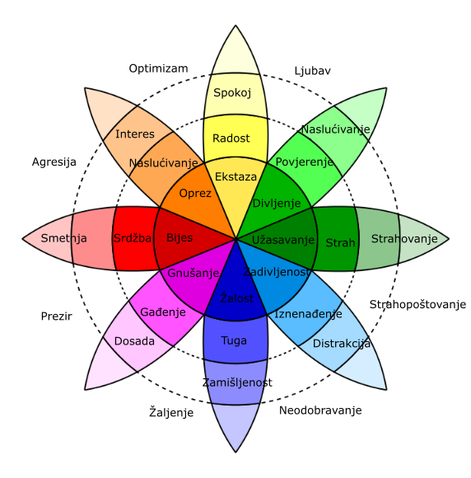

Slika 2.1. Kotač emocija, [6]

* 1. Modaliteti podataka

Modaliteti podataka koji se koriste za prepoznavanje emocija se mogu, prema [7], grupirati u dvije skupine: psihološki i fiziološki. Psihološki podatci, kao i fiziološki, mogu se razlikovati od kulture do kulture te je i to potrebno uzeti u obzir. Psihološki modaliteti se mjere na način da se posebni senzori spajaju na ljudsko tijelo, a fiziološki pomoću promatranja pokreta, izraza lica i tako dalje [7].

Psihološki modaliteti podataka

Jedna od najvažnijih tehnologija u neuroznanosti je elektroencefalografija (engl. *Electroencephalography*, EEG) [7]. EEG se bazira na očitavanju aktivnosti mozga te pomoću rezultata iz kojeg je dijela mozga došla informacija može odrediti je li emocija proizašla iz pozitivnog ili negativnog utjecaja. Ovaj način dobivanja podataka zahtjeva da se na glavu korisnika stave elektrode koje očitavaju moždane valove [7]. Na slici 2.2. se nalazi primjer kako izgleda prikupljanje podataka za EEG.

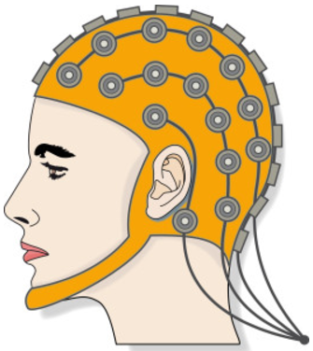

Slika 2.2. EEG prikupljanje podataka, [30]

Elektrookulografija (engl. *Electrooculography*, EOG) je mjerenje pokreta očiju gdje se stavljaju elektrode oko očiju i mjere se pokreti mišića [7]. Drugi način prikupljanja ove vrste podataka bi bio pomoću kvalitetne kamere.

Elektromiografija (engl. *Electromyography*, EMG) je metoda pomoću koje se mjere pokreti mišića [7]. Elektrode se stavljaju na različita mjesta na tijelo i na temelju podataka se mogu prepoznati trzaji, pokreti tijela i slične aktivnosti koje mogu poslužiti za otkrivanje emocije.

Elektrodermalna aktivnost (engl. *Electrodermal Activity*, EDA) je metoda gdje se stavljaju elektrode na vrhove prstiju i provjerava se koliko je koža sposobna voditi struju. Na provodnost struje utječe koliko je koža znojna te se na taj način može jako dobro otkriti razina stresa i tjeskobe. EDA se obično očitava između dva prsta na istoj ruci.

Volumen krvi (pletizmografija) je dobar indikator stresa i tjeskobe. Senzor se obično stavlja na prst koji mjeri otkucaje srca i zasićenost krvi kisikom [7].

Disanje je također dobar pokazatelj emocija. Brzina udisaja često može poslužiti kao kvalitetna informacija u prepoznavanju emocija.

Temperatura tijela se također mijenja promjenom emocija, pogotovo ako su to sreća, ljutnja i tuga.

Fiziološki modaliteti podataka

Kao što se emocije očituju psihološki, tako se njihov utjecaj vidi i na „površini“. Govor, izraz lica i pokret su glavni pokazatelji emocija u fiziološkom smislu [8]. Fiziološke podatke je puno lakše dobiti od psiholoških jer nisu nužni posebni senzori za očitavanje. Glavni načini za prikupljanje fizioloških podataka su kamera i mikrofon.

Lice igra jako važnu ulogu u prikazivanju ljudskih emocija. Izrazi na licu su definirani pokretima mišića ispod kože lica te prikazuju emociju osobe i samim time pripadaju neverbalnoj komunikaciji [9]. Pokreti mišića lica i njihova manifestacija se mogu kodirati, a često se koristi sustav akcijskih kodova lica (engl. *Facial Action Coding* System, FACS) Paula Ekmana koji je ga je značajno unaprijedio [9]. FACS se sastoji od više akcijskih jedinica (engl. *Action* *Unit*, AU) koji opisuju pojedine pokrete mišića lica. Kombinacija određenih akcijskih jedinica može služiti za otkrivanje emocija. U tablici 2.1 su prikazani osnovi akcijski kodovi, a u tablici 2.2 akcijski kodovi koji grupirani otkrivaju određene emocije[9].

Tablica 2.1. Osnovni AU kodovi, [9]

|  |  |  |  |  |  |
| --- | --- | --- | --- | --- | --- |
| **AU** | **FACS naziv** | **AU** | **FACS naziv** | **AU** | **FACS naziv** |
| 0 | Neutralno lice | 17 | Brada dignuta | 33 | Obraz napuhnut |
| 1 | Dizanje unutarnje obrve | 18 | Nabor od use | 34 | Obraz napuhnut (manje) |
| 2 | Dizanje vanjske obrve | 19 | Jezik se vidi | 35 | Obraz uvučen |
| 4 | Spuštanje obrve | 20 | Usne rastegnute | 36 | Jezi natečen |
| 5 | Dizanje gornje usne | 21 | Vrat zategnut | 37 | Brisanje usana |
| 6 | Dizanje obraza | 22 | Usne oblika O | 38 | Nosnice raširene |
| 7 | Zatezanje usna | 23 | Usne zategnute | 39 | Nosnice skupljene |
| 8 | Usne jedna prema drugoj | 24 | Usne stisnute | 41 | Koža iznad nosa spuštena |
| 9 | Naboran nos | 25 | Usne odvojene | 42 | Unutarnja obrva spuštena |
| 10 | Dizanje gornjeg kapka | 26 | Čeljust spuštena | 43 | Oči zatvorene |
| 11 | Bore od osmjeha | 27 | Usta rastegnuta | 44 | Obrve skupljene |
| 12 | Povlačenje kraja usne | 28 | Sisanje usne | 45 | Treptaj |
| 13 | Oštro povlačenje usne | 29 | Čeljust prema naprijed | 46 | Namigivanje |
| 14 | Rupica | 30 | Čeljust prema strani |  |  |
| 15 | Kut usne pritisnut | 31 | Čeljust stisnuta |  |  |
| 16 | Donja usna pritisnuta | 32 | Griženje usne |  |  |

Intenzitet FACS-a se označava slovima od A do E, gdje A predstavlja minimalnu vrijednost, a E maksimalnu. Uz intenzitete, još se označavaju i strane na kojima se pojavljuje AU. Slovo R označava da se FACS pojavljuje na desnoj strani lica, slovo L označava da se FACS pojavljuje na lijevoj strani lica, a slovo U označava pojavljivanje FACS-a na samo jednoj strani, ali ta strana nije specificirana [9].

Tablica 2.2. Grupa AU koje otkrivaju određene emocije, [9]

|  |  |
| --- | --- |
| **Emocija** | **AU** |
| Radost | 6 + 12 |
| Tuga | 1 + 4 +15 |
| Iznenađenje | 1 + 2 + 5B + 26 |
| Strah | 1 + 2 + 4 + 5 + 7 + 20 + 26 |
| Srdžba | 4 + 5 + 7 + 23 |
| Gađenje | 9 + 15 + 16 |
| Prezir | R12A + R14A |

Osim izraza lica, značajnu ulogu u prepoznavanju emocija ima način govora. Govor je osnovna vrsta međuljudske komunikacije. Osim poruke, važno je promatrati kako je poruka izgovorena, to jest semantiku. Često način na koji je poruka izrečena može promijeniti njeno značenje. Visina tona, energija, brzina govora, podrhtavanje i slične informacije mogu pružiti jako dobru informaciju o trenutnoj emociji govornika [8]. Usporenje u brzini govora, smanjen ton i energija te zijevanje odaju da se radi o dosadi, dok povećanje u brzini govora i pojačana visina može označavati sreću. Novija istraživanja uključuju kombinaciju akustičnih podataka sa izrečenim riječima te time povećavaju preciznost [8].

* 1. Klasifikacija

Klasifikacija je znanstvena disciplina koja za zadatak ima razvrstavanje objekata u klase [10]. Kako bi se objekt mogao klasificirati potrebno je predstaviti ga sa određenim podatcima koji ga vjerodostojno opisuju. Ti podatci se još nazivaju i značajke (engl. *Features*) [10]. Značajke se dobivaju pomoću različitih operacija nad izvornim podatcima. Primjer jedne takve značajke je srednja vrijednost intenziteta svjetline određene regije slike. Iz razloga što jedna značajka ne može vjerodostojno predstavljati neki objekt, barem ne u većini slučajeva, koristi se više značajki. Skup značajki koji opisuju jedan objekt naziva se vektor značajki (engl. *Features* *vector*) [10]. Više vektora značajki čini jedan skup podataka s kojim se onda može raditi. Takav jedan skup se naziva i trening skup. Algoritmi koji koriste trening skup radi izgradnje modela te pomoću njega mogu odrediti klasu nepoznatog objekta se nazivaju klasifikatori (engl. *Classifiers*) [10]. Preciznost klasifikacije ne ovisi samo o klasifikatoru nego i o kvaliteti i broju značajki. Cijeli postupak klasifikacije zna biti iterativan jer je potrebno isprobavati dosta različitih stvari i parametara kako bi se došlo do optimalnog rješenja, slika 2.3.

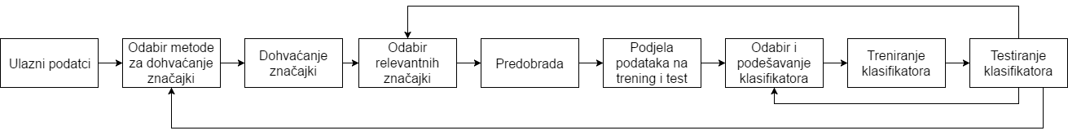

Slika 2.3. Koraci klasifikacije

* 1. Postupci dohvaćanja značajki

Kao što je prethodno spomenuto, značajke imaju jako veliku važnost prilikom klasifikacije i vrlo je bitno da značajke kvalitetno predstavljaju podatke ukoliko se želi postići precizna klasifikacija. Jedna značajka može biti jako dobra za jednu vrstu problema dok za drugu ne baš toliko i iz tog razloga su razvijeni brojni algoritmi koji služe da izdvajanje značajki iz podataka.

Histogram

Histogram je metoda grafičkog prikaza podataka koji pokazuje broj pojavljivanja vrijednosti u određenom objektu [11]. Ako bi se za neku sliku veličine 100x100 koristio histogram, tada bi za svaku moguću vrijednost piksela (0-255) bio dobiven jedan broj koji predstavlja broj pojavljivanja tog piksela u slici. Na taj način bi se dimenzionalnost vektora značajki smanjila sa 10000 na samo 255. Primjer histograma za sliku je prikazan na slici 2.4 gdje se na lijevoj strani vidi slika, a na desnoj broj pojavljivanja piksela.

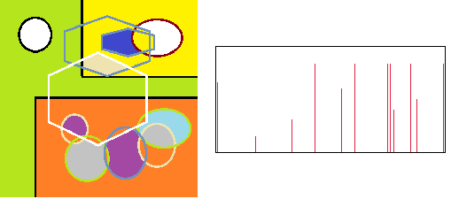

Slika 2.4. Histogram slike

Lokalni binarni uzorci

Lokalni binarni uzorci (engl. Local Binary Pattern, LBP) je metoda koja iskazuje dobra svojstva, a koristi se prilikom analize lica, tekstura, pokreta [12]. LBP je zasnovan na uspoređivanju središnjeg sa susjednim pikselima. Uspoređuju se intenziteti susjednih piksela sa središnjim i ako su manji dodjeljuje im se vrijednost nula, a u slučaju većega intenziteta se dodjeljuje vrijednost jedan. Od dobivenih nula i jedinica se formira binarni broj koji se potom pretvara u dekadski te predstavlja LBP za promatrani piksel [12]. Proces formiranja jedne LBP značajke prikazan je na slici 2.5.

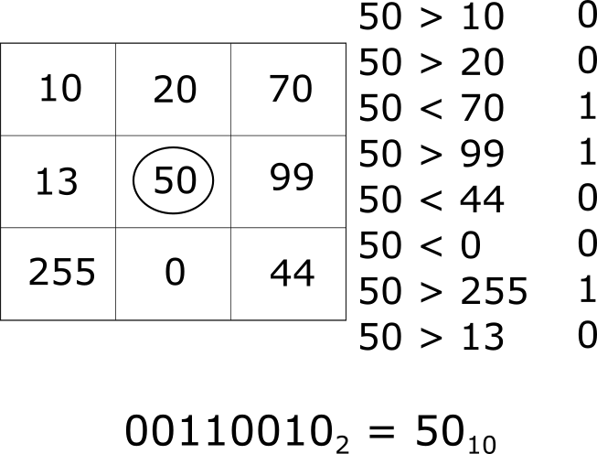

Slika 2.5. Formiranje LBP značajke

Gaborovi filteri

Gaborov filter je kompleksna sinusoidna funkcija, dana jednadžboma 2-1, koja se primjenjuje na određenim frekvencijama i orijentacijama. Koristi se prilikom detekcije kutova, granica, klasifikacija tekstura i slično [13].

|  |  |  |
| --- | --- | --- |
|  |  | (2-1) |
|  |  | (2-2) |
|  |  | (2-3) |

gdje je:

-*g* – Gaborova funkcija,

-*x*, y - koordinate

-– valna dužina,

-– orijentacija,

- – Fazni pomak,

- – standardna devijacija,

- - omjer slike.

Na slici 2.6. se nalazi primjer Gaborovih filtera primijenjenih na sliku lica u četiri različite orijentacije i četiri različite valne dužine (sve ukupno 16 filtera).

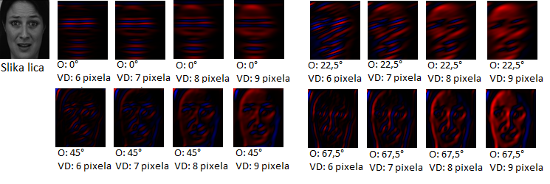

Slika 2.6. Gaborovi filteri primijenjeni na sliku lica

Dvije najvažnije komponente Gaborovih filtera su valna dužina i orijentacija. Orijentacija određuje koje će se linije na slici prepoznavati i vrijednost joj se kreće od 0° do 360°. Što se tiče valne dužine, ona određuje širinu filtera koji se primjenjuje i što je širi, više linija je moguće naći, ali je moguće i pogriješiti, ako je filter preširok. Nakon što su definirani filteri, takozvana banka filtera, oni se primjenjuju na sliku i kao rezultat dobiva se nova slika koja ima visok intenzitet piksela gdje se poklapa s filterom.

Analiza glavnih komponenti

Analiza glavnih komponenti (engl. *Principal component analysis*, PCA) je statistička metoda koja služi za smanjenje dimenzionalnosti podataka, detekciju nepripadajućih vrijednosti i slično [14]. Jedna od glavnih primjena PCA je smanjivanje dimenzionalnosti. PCA prebacuje podatke u manju dimenziju na način da gleda najrelevantnije podatke, a ostale zanemaruje i time se uz male gubitke informacija postiže velika ušteda u smislu brzine izračuna. PCA određuje za svaku dimenziju koliko ona sadrži kvalitetnih ili korisnih informacija i poreda ih u smislu osnovnih komponenti. Ako bi postojao prostor od 200 dimenzija, PCA bi odredio 200 glavnih komponenti koje bi bile poredane po korisnosti. Prva glavna komponenta bi bila i najkorisnija, pa iza nje druga i tako dalje. Na taj se način može odrediti koliko će se koristiti dimenzija i izbjegavanje nepotrebnih podataka koje uz dodatni napor prilikom računanja mogu unijeti i pogrešku. Na slici 2.7. prikazan je dvodimenzionalni graf s podatcima. Iz grafa se vidi da se podatci prostiru gotovo po pravcu, uz mala odstupanja. PCA prebacuje podatke u dvodimenzionalni prostor u kojemu se umjesto osi, nalaze glavne komponente. Vidi se da su podatci rasprostranjeni po glavnoj komponenti 1, a značajno - 2. Ako bi se htjela smanjiti dimenzionalnost podataka bez puno gubitaka, može se promatrati samo projekcija podataka na glavnu komponentu 1 jer ona sadrži većinu informacija.

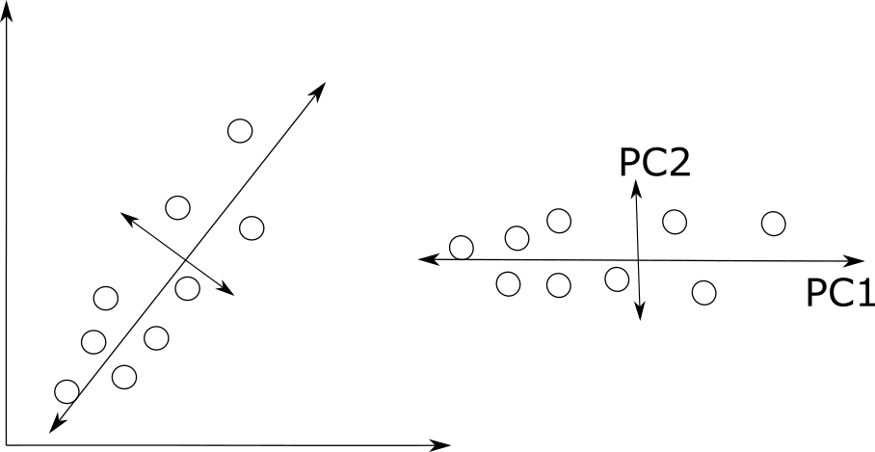

Slika 2.7. Analiza glavnih komponenti, PCA

* 1. Klasifikatori

Kao što je već rečeno, klasifikatori su algoritmi koji služe za prepoznavanje klase ulaznog podatka. Ovisno o količini korištenih značajki bira se odgovarajući klasifikator. Postoji velik broj klasifikatora koji se koristi i svaki ima svoje prednosti i svoje nedostatke. Dalje u tekstu će biti opisano par poznatijih klasifikatora koji se često koriste.

Naivni Bayesov klasifikator

Naivni Bayesov klasifikator je klasifikator koji se temelji na računanju posteriorne vjerojatnosti (2-4) [15]. Ako se koristi velik broj značajki, tada ovaj algoritam postaje spor i težak za korištenje. Da bi se uopće mogao koristiti, potrebno je poznavati vjerojatnost da neki objekt pripada određenoj klasi. Ta vjerojatnost se može izračunati iz trening podataka. Pretpostavlja se da su sve značajke međusobno neovisne.

|  |  |  |
| --- | --- | --- |
|  |  | (2-4) |

gdje je:

-*p(A|B)* – posteriorna vjerojatnost ili vjerojatnost događaja A uz uvjet da se dogodio B,

-*p(B|A)* – vjerojatnost događaja B uz uvjet da se dogodio događaj A

-p(A)– vjerojatnost događaja A,

-p(B) – vjerojatnost događaja B.

Metoda najbližih susjeda

Metoda najbližih susjeda (engl. *Nearest Neighbour*, NN) je jedna od najjednostavnijih metoda. Računa udaljenost ulaznog vektora značajki od svakog iz trening skupa te se pridodaje klasa koja mu je najbliža [15]. Udaljenost u n-dimenzionalnom prostoru računa se najčešće pomoću formule za Euklidovu udaljenost koja je prikazana jednadžbom (2-4)

|  |  |  |
| --- | --- | --- |
|  |  | (2-4) |

gdje je:

- *d* – udaljenost,

- *n* – broj dimenzija,

- *X* i *P* – točke u prostoru.

Algoritam k-najbližih susjeda (engl. *k-Nearest Neighbour*, k-NN) je vrsta NN metode koja također računa udaljenosti, ali u obzir uzima k najbližih uzoraka i dodjeljuje onu klasu koje ima najviše među razmatranim uzorcima. Ta klasa ne mora nužno biti i klasa najbližeg uzorka. Prikaz NN algoritma i k-NN algoritma dan je na slici 2.8. Na slici su prikazane dvije klase označene sa krugom i pravokutnikom. Znak X označava ulazni uzorak kojoj je potrebno pridružiti klasu. U slučaju NN algoritma, klasa je pridružena krugu jer je on najbliži, a u drugom slučaju je pridružena pravokutniku iz razloga što ih ima više u njegovoj blizini.

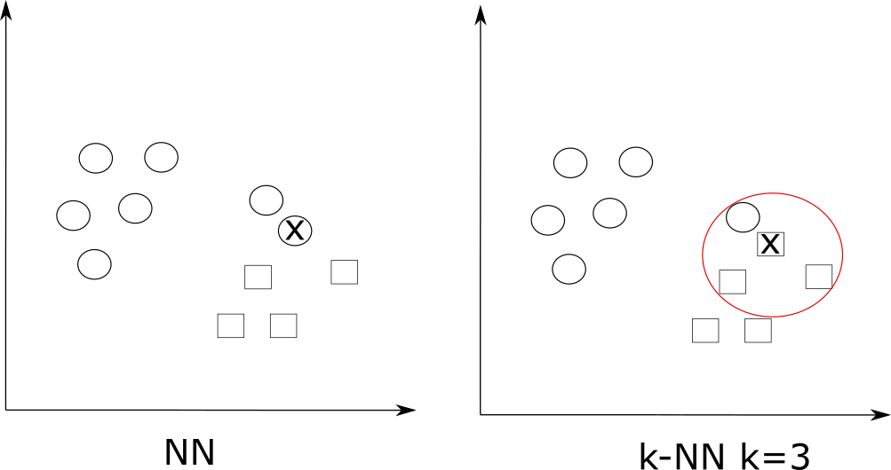

Slika 2.8. NN i k-NN algoritam

Umjetna neuronska mreža

Umjetna neuronska mreža (engl*. Artificial Neural Network*, ANN) je skup umjetnih neurona. Temelji se na principima rada ljudskog mozga. Neuronska mreža je sastavljena od umjetnih neurona od kojih je svaki funkcija što na izlazu daje logičku jedinicu ako suma ulaza prelazi zadani prag, dok u slučaju da ne prelazi daje logičku nulu [15].

Višeslojni perceptron (engl. *MultyLayer Perceptron*, MLP) je vrsta neuronske mreže koja može raditi sa nelinearnim podatcima. On sadrži jedan ili dva skrivena sloja koji mu to omogućavaju [15]. Na slici 2.9. se nalazi MLP sa jednim skrivenim slojem.

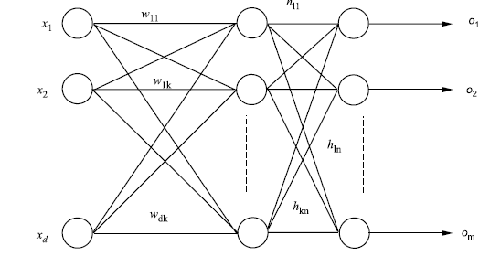

Slika 2.9. MLP s jednim skrivenim slojem, [15]

Stabla odluke

Stabla odluke su klasifikator koji ima strukturu stabla. Sastoji se od čvorova, grana i lista koji predstavlja krajnji čvor. Čvor i grana služe prilikom odluke o klasi, a list na kraju stabla predstavlja klasu [15]. Stablo koje ima samo po dvije odluke na svakom čvoru se naziv binarno stablo i prikazano je na slici 2.10. Stablo se kreira na način da se najvažnije značajke stavljaju na početak stabla, a ostale manje važne pri dnu [15]. Ako se koristi veliki broj značajki tada ovakav klasifikator nije primjeren jer veličina stabla se može eksponencijalno povećavati.

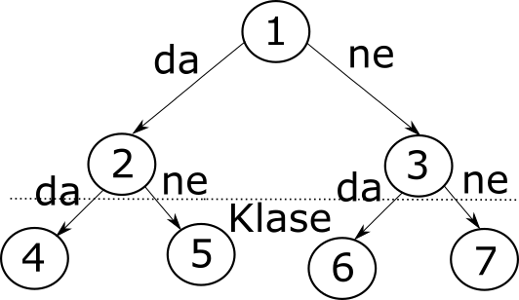

Slika 2.10. Binarno stablo

Šume odluke

Šume odluke (engl. *Random forest*) su klasifikatori koji su sastavljeni od više stabala odluke [15]. Ovaj algoritam je poznat po preprilagođavanju (engl. *Overfitting*) što znači da se previše prilagodi trening skupu, a na stvarnim podatcima je preciznost znatno manja. Svako stablo se kreira s podskupom trening podataka te se ta metoda naziva odvajanje (engl. *Bagging*). Postupak klasifikacije se izvodi na način da se svakom stablu dopusti da odredi klasu i na kraju se uzima klasa koja ima najviše glasova. Šuma odluka je prikazana na slici 2.11.

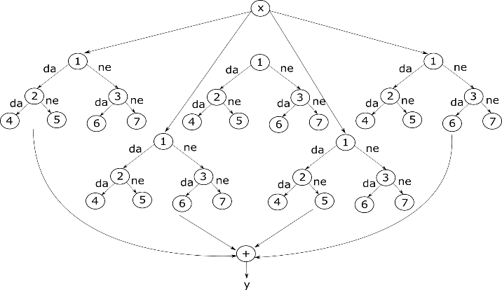

Slika 2.11. Šuma odluka

Stroj s vektorima podrške

Metoda vektora podrške (engl. *Support Vector Machines*, SVM) je binarni klasifikator koji se koristi pri klasifikaciji i regresiji [10]. Prostorno promatrano, SVM pokušava odvojiti značajke suprotnih klasa hiper-ravninom tako da je razmak između najbližih elemenata i hiper-ravnine najveći. Potrebno je dobivene podatke prvo grupirati i potom izračunati optimalnu hiper-ravninu. U slučaju linearno odvojivih podataka, što znači da se može konstruirati hiper-ravnina koja uspješno odvaja različite klase podataka, hiper-ravnina se opisuje izrazom (2-5).

|  |  |  |
| --- | --- | --- |
|  |  | (2-5) |

gdje je:

-*w* – normala hiper-ravnine,

- - okomita udaljenost hiper-ravnine od ishodišta

- – podatak.

Hiper-ravnine koje odvajaju podatke i između sebe imaju najveću udaljenost su margine i mogu se opisati formulama (2-5) i (2-6). Na marginama se nalaze vektori podrške.

|  |  |  |
| --- | --- | --- |
|  |  | (2-6) |
|  |  | (2-7) |

Ako se želi SVM koristiti i na linearno neodvojivim podatcima, potrebno je dozvoliti određenu grešku prilikom stvaranja hiper-ravnine. Kao i prethodno, u ovom slučaju se margine pokušavaju konstruirati sa što većim razmakom, ali pritom održavajući broj pogrešno klasificiranih elemenata što manjim. Na slici 2.12. prikazana je hiper-ravnina u slučaju linearno neodvojivih i linearno odvojivih podataka. Odabir hiper-ravnine svodi se na pronalaženje:

|  |  |  |
| --- | --- | --- |
|  | takav da | (2-8) |

gdje je:

-*C* – faktor pogreške,

- - mjera udaljenosti promatranog podatka od pripadajućeg vektora podrške.

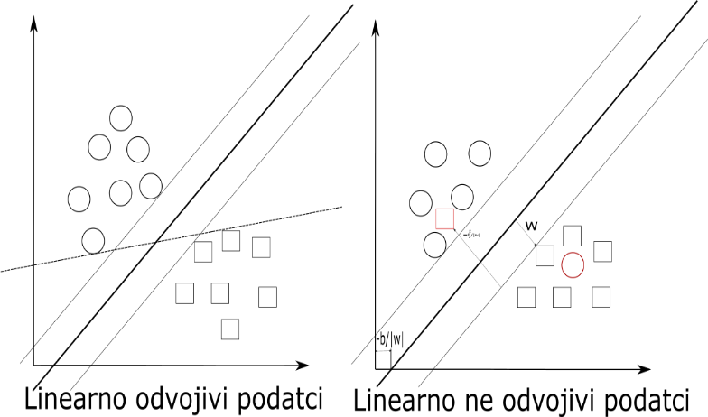

Slika 2.12. SVM sa linearno odvojivim i neodvojivim podatcima

Iako binarni, klasifikator SVM može se koristiti i prilikom više-klasne klasifikacije. Dva su moguća načina na koje se SVM može koristiti kao više-klasni klasifikator:

* Konstruirati n klasifikatora koji svrstavaju podatke u jednu od klasa ili u preostalih n-1 klasa. Uz rezultat klasifikacije, klasifikator vraća i mjeru sigurnosti u svoj odabir. Nakon što svi klasifikatori odrade klasifikaciju, u obzir se uzimaju samo oni koji nisu podatku pridružili klasu „ostali“. Rezultat se uzima od klasifikatora sa najvećom mjerom sigurnosti. Ovakav način rada zove se jedan protiv svih (engl. *One versus all*). U slučaju da svi klasifikatori odaberu klasu „ostali“, rezultat se uzima od onog sa najmanjom mjerom sigurnosti. Prikaz rada algoritma nalazi se na slici 2.13.
* Konstruirati klasifikatora koji svaki pojedinačno određuje klasu podatka. Svaki put kad klasifikator odredi klasu toj klasi se pridodaje jedan glas. Nakon što se svi klasifikatori izvedu i postupak glasovanja završi, vrijeme je za prebrojavanje glasova. Klasa s najvećim brojem glasova pridjeljuje se podatku. U slučaju istog broja glasova, obično se pridjeljuje klasa sa manjim indeksom. Ovakav način rada zove se jedan protiv jednog (engl. *One versus one*). Prikaz rada algoritma nalazi se na slici 2.14.

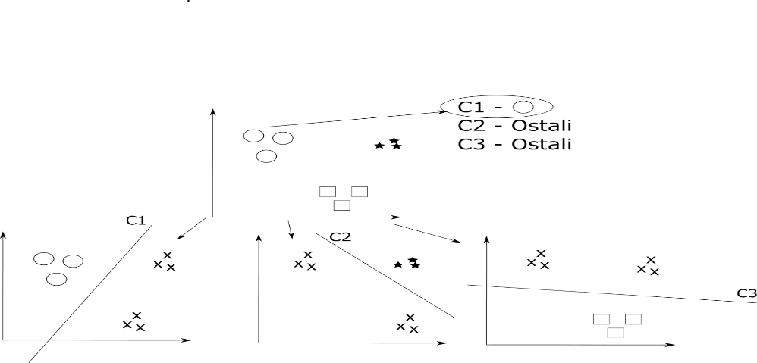

Slika 2.13. SVM način rada algoritma jedan protiv svih

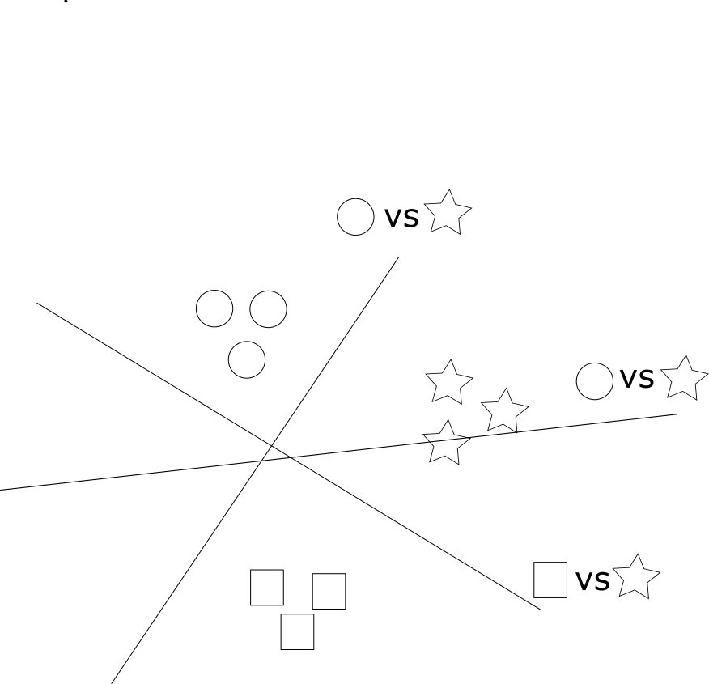

Slika 2.14. SVM način rada algoritma jedan protiv jednog

Viola-Jones algoritam

Jedan od najpoznatijih algoritama za detekciju lica na slikama je Viola-Jones algoritam. Algoritam koristi Haarove značajke koje primjenjuje na sliku i na taj način traži odgovarajući objekt, u ovom slučaju lice, usta, oči i nos [16]. Haarove značajke su slike ili matrice koje na nekim mjestima imaju tamna, a na nekim mjestima svjetla područja i svojim oblikom odgovaraju traženom objektu. Primjer se nalazi na slici 2.15.

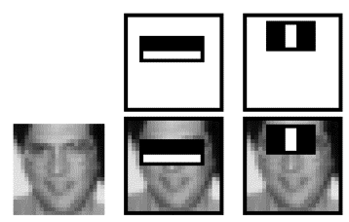

Slika 2.15. Primjer Haarove značajke, [16]

Značajke se primjenjuju na cijelu sliku od početka do kraja i pomiču se po jedan piksel nakon primjene. Kada se prođe cijela slika, područje koje značajka zauzima se povećava i sve se opet primjenjuje ponovno. Ovo nije učinkovito raditi jer je jako sporo. Kako bi se ubrzao proces traženja objekata, Viola-Jones koristi integralnu sliku te također definira minimalnu i maksimalnu granicu od koje i do koje se povećava područje značajki. Računanje zbroja piksela unutar bilo kojeg kvadrata koristeći samo referentna polja se još naziva i integralna slika, što je prikazano na slici 2.16. [16]. Vrijednost integralne slike na lokaciji 1 je zbroj piksela u A kvadratu. Vrijednost na lokaciji 2 je A + B, na lokaciji 3 A + C i na lokaciji 4 A + B +C +D. Zbroj piksela unutar polja D može se izračunati na način da se zbroje vrijednosti na glavnoj dijagonali i oduzmu od zbroja vrijednosti na sporednoj dijagonali (1 + 4 - ( 2 + 3) ).

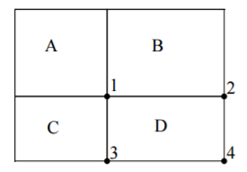

Slika 2.16. Primjer algoritma integralne slike, [16]

Kako bi se algoritam dodatno ubrzao izbacuju se nepotrebne značajke pomoću algoritma Adaboost. To je algoritam koji izdvaja optimalne značajke iz jako velikog skupa. Nakon izdvajanja značajki, dodjeljuje im se težinska vrijednost [17]. Smatra se da je značajka prihvatljiva, ako može detektirati traženi objekt u barem pola slučajeva.

* 1. Analiza performansi klasifikatora

Analiza performansi klasifikatora je ocjena uspješnosti klasifikacije, brzine rada klasifikatora, jednostavnosti i slično [15]. Najvažniji parametar je preciznost klasifikacije koji govori koliko je točno klasifikator u stanju odrediti klasu. Matematičke metode po kojima se mjeri preciznost klasifikacije su: *kappa* statistika, srednja apsolutna pogreška, relativna apsolutna pogreška, opoziv (engl. *Recall*), preciznost (engl. *Precision*) i mjera F (najčešće F1). Uz točnost, važno je spomenuti i složenost klasifikatora. Ako je poznato kako točno klasifikator dolazi do rješenja onda je on jednostavan klasifikator (primjer: NN klasifikator), ako to nije slučaj tada se smatra da je taj klasifikator složen (primjer: Neuronska mreža). Jedan od parametara ocjene klasifikatora je i vrijeme potrebno za treniranje, u većini slučajeva jednostavnijima klasifikatorima treba manje vremena za treniranje u odnosu na složenije, a više vremena prilikom klasifikacije. Složeniji klasifikatori ujedno troše i više memorije jer stvaraju model koji se čuva u memoriji. Postoji više metoda za ocjenjivanje preciznosti klasifikatora na temelju trening podataka, tri najčešće su objašnjene u nastavku.

Unakrsna provjera

Unakrsna provjera (engl. *Cross-validation method*) je metoda testiranja koja radi na način da se svaki uzorak koristi jednak broj puta pri treniranju, a samo jednom za testiranje [15]. Vrsta unakrsne povjere koja dijeli podatke na k dijelova te se u svakom prolasku (treniranje i testiranje) samo jedan dio koristi za testiranje, a ostatak za trening se naziva K-struka unakrsna provjera (engl. *K-fold cross validation*). Primjer metode prikazan je na slici 2.17.

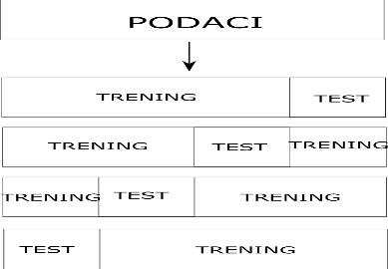

Slika 2.17. K-struka unakrsna provjera

Metoda izdvajanja

Metoda izdvajanja (engl. *Holdout method*) je vrlo jednostavna metoda koja od ukupnog skupa podataka izdvaja jedan dio kojeg koristi za testiranje, a ostatak se koristi za trening [15]. Ova metoda nije pogodna za korištenje jer smanjuje količinu trening podataka te se gubi na kvaliteti klasifikacije. Slika 2.18. prikazuje način na koji radi metoda izdvajanja.

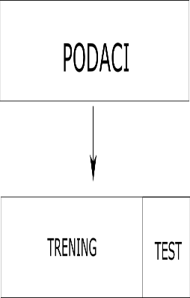

Slika 2.18. Metoda izdvajanja

Prikaz rezultata

Rezultati preciznosti klasifikacije se obično prikazuju u matrici zabune (engl. *Confusion* *Matrix*). Matrica zabune je matrica koja na glavnoj dijagonali ima brojeve koji kazuju koliko je točno klasificiranih podataka za svaku od klasa, a ostali koliko je kojih klasa zamijenjeno za promatranu. Na slici 2.19. je prikazana matrica zabune.

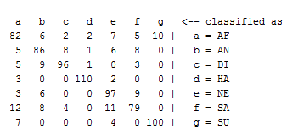

Slika 2.19. Matrica zabune

Prije svega, potrebno je definirati neke osnovne pojmove vezane za matricu zabune. Prvi važni pojam je broj stvarno pozitivnih klasificiranih instanci (engl. *True positive*, TP). To su one instance koje su klasificirane kao pozitivne (u binarnoj klasifikaciji: 0 – negativno, 1 - pozitivno), a stvarno i jesu pozitivne. Instance koje su klasificirane kao pozitivne, a zapravo su negativne se nazivaju lažno pozitivne (engl. *False positive*, FP). Po uzoru na TP i FP, postoje stvarno negativno (engl. *True* *negative*, TN) i lažno negativno (engl. *False* *negative*, FN) klasificirane instance. Rezultati klasifikacije se mjere različitim statističkim i matematičkim mjerama [31]. Jedna od značajnih mjera je preciznost. Preciznost je omjer točno klasificiranih instanci i ukupnog broja instanci (2-9). Uz preciznost važna mjera je i odziv koja je mjera sveobuhvatnosti sustava. To je omjer točno klasificiranih instanci i svih instanci tog tipa u sustavu (2-10). Slijedeća relevantna mjera je F-mjera. To je mjera koja kombinira preciznost i odziv u jednu jedinstvenu vrijednost (2-11). Jedna od mjera je ROC krivulja koja prikazuje odziv kao funkciju udjela lažnih predviđanja (engl. *False* *positive* *rate*, FPR). FPR je omjer FP i zbroja FP i TN te prikazuje pogrešku klasifikatora. Obično se kao mjera koristi površina ispod ROC krivulje (engl. Area under curve, AUC) (2-12). Još jedna mjera je kappa statistika. Ona mjeri odnos dobivene preciznosti sa nasumičnom (2-13). Srednja apsolutna pogreška (engl. *Mean absolute error*, MAE) je mjera koja označava udaljenost između podataka (2-14).

|  |  |  |
| --- | --- | --- |
|  |  | (2-9) |

|  |  |  |
| --- | --- | --- |
|  |  | (2-10) |

|  |  |  |
| --- | --- | --- |
|  |  | (2-11) |

|  |  |  |
| --- | --- | --- |
|  |  | (2-12) |

|  |  |  |
| --- | --- | --- |
|  |  | (2-13) |

|  |  |  |
| --- | --- | --- |
|  |  | (2-14) |

* 1. Komercijalna rješenja za računalno raspoznavanje emocija

Prepoznavanje emocija je problem koji se trenutno pokušava riješiti. Postoji velik broj tvrtki koji su razvile svoje rješenje, a neke od njih su:

1. Affectiva je jako dobar alat za prepoznavanje emocija u stvarnom vremenu. Besplatan je za osobno korištenje i za tvrtke koje godišnje zarade manje od milijun dolara. Postiže veliku preciznost jer ima opsežnu bazu podataka za treniranje klasifikatora (četiri milijuna lica i konstantno raste). Može se koristiti u razne svrhe, ali glavna ideja je dobivanje povratne informacije od korisnika o nekom proizvodu [18]. Omogućavaju prepoznavanje sedam emocija: srdžba, prezir, gađenje, strah, radost, tugu i iznenađenje. Prepoznavanje je bazirano na FACS kodovima. Uz prepoznavanje emocija, omogućavaju i prepoznavanje spola, dobi te etničku skupinu osobe. Omogućuje besplatno testiranje rada prilikom gledanja videa te se u stvarnom vremenu prikazuju promjene emocija što je vidljivo na slici 2.20.

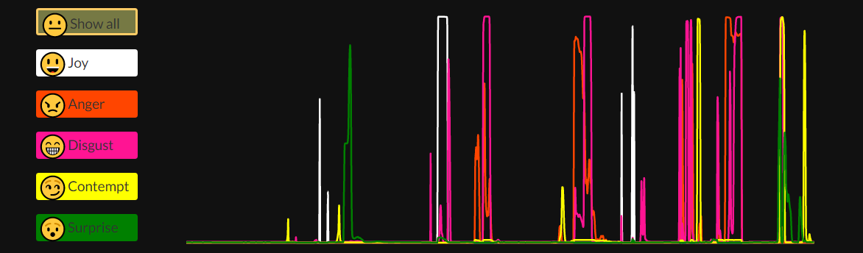

Slika 2.20. Affectiva primjer rada

1. EmoVu uz prepoznavanje emocija također nudi i prepoznavanje spola, godina, lica, praćenje lica i metrike raspoloženja. Ulazni podatci šalju se pomoću kamere, slike i videa. Pruža se podrška prebacivanja izračuna na grafički procesor kako bi se proces ubrzao [19].
2. Kairos također pruža uslugu prepoznavanja emocija, spola i dobi. Njihovo rješenje može se besplatno isprobati na njihovoj stranici te je prikazano na slici 2.21. [20]. Omogućuju detekciju i verifikaciju lica.

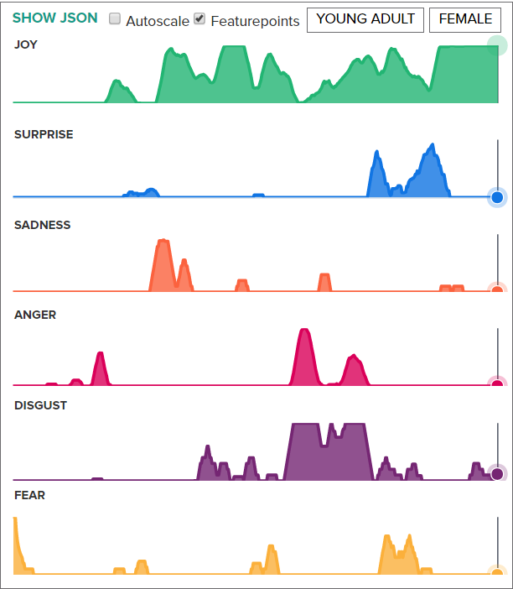

Slika 2.21. Kairos primjer rada [20]

1. Microsoftov projekt Oksford je popularan alat za prepoznavanje emocija koji radi samo na slikama lica. Prepoznaje sedam emocija i neutralno stanje. Radi na način da se pošalje slika, a kao rezultat dobije se JSON (*JavaScript Object Notation* ) format sa lokacijom lica na slici i postotkom za svaku od pruženih emocija [21]. Prepoznaju osam različitih emocija: radost, tuga, iznenađenje, srdžba, strah, prezir, gađenje i neutralno.

Sva nabrojana rješenja pokušavaju prepoznati emocije iz slika ili videa i baziraju se samo na izrazima lica. Niti jedno rješenje za sada ne kombinira različite parametre koji mogu odati emociju korisnika kao što su zvuk, temperatura tijela i slične parametre koji su prethodno spomenuti.

1. RJEŠENJE ZA RASPOZNAVANJE EMOCIJA NA OSNOVI LICA – P42

Cilj rješenja je pokušati što točnije prepoznati emocije na osnovu slika lica. Aplikacija omogućuje korisniku učitavanje slike sa računala ili direktno sa kamere te kao rezultat vraća sliku lica sa pretpostavljenom emocijom. U slučaju da se lice nije moglo pronaći na slici, aplikacija ne vraća rezultat.

* 1. Specifikacije i zahtjevi

Potrebno je razviti programsko rješenje koje na osnovu ulazne slike može prepoznati emociju. Dijagram toka je dan na slici 3.1. Zahtjevi na program su nabrojani u tablici 3.1.

*Tablica 3.1. Zahtjevi na program*

|  |  |
| --- | --- |
| **Br.** | **Zahtjev** |
| 1 | Učitavanje slike s računala |
| 2 | Učitavanje slike pomoću kamere |
| 3 | Odabir željene kamere |
| 4 | Odabir željenog klasifikatora za pronalazak lica |
| 5 | Odabir željenog modela za prepoznavanje emocija |
| 6 | Prepoznavanje emocije na osnovu učitane slike |
| 7 | Prikaz pronađenog lica na slici |
| 8 | Ispis prepoznate emocije |
| 9 | Automatsko prepoznavanje emocija koje se može pokrenuti i zaustaviti |
| 10 | Testiranje željenog klasifikatora nad željenim skupom podataka |
| 11 | Prikaz rezultata testiranja klasifikatora u obliku grafova |
| 12 | Prikaz rezultata testiranja klasifikatora u obliku matrice zabune |
| 13 | Prikaz rezultata testiranja klasifikatora po prolascima (K-struka unakrsna provjera) |
| 14 | Prikaz rezultata testiranja klasifikatora po klasama |
| 15 | Prikaz prosječnih rezultata testiranja klasifikatora |
| 16 | Kreiranje i spremanje vlastitog trening/test skupa nad vanjskom bazom |
| 17 | Kreiranje i spremanje vlastitog klasifikatora na osnovu kreiranog vlastitog trening/test skupa |
| 18 | Ulazni podatci moraju biti u jednom od navedenih formata: bmp, jpg, jpeg, png |



Slika 3.1. Dijagram toka aplikacije P42

* 1. Korišteni alati i tehnologije

Prilikom izrade aplikacije korišteno je nekoliko vanjskih biblioteka kao pomoć pri izradi. To su: OpenCV, EmguCV, Accord.NET, Weka i AForge.NET. Svaka od korištenih biblioteka je slobodna za korištenje.

OpenCV

OpenCV (engl. *Open Source Computer Vision Library*) je biblioteka otvorenog koda koja se koristi za računalni vid i strojno učenje [22]. Može se besplatno koristiti u nekomercijalne, ali i komercijalne svrhe. Sadrži više od 2500 optimiziranih algoritama koji se mogu koristiti u svrhu detekcije i prepoznavanja lica, praćenje pokreta, 3D obrada slike i videa, spajanje slika u svrhu proizvodnje slike visoke rezolucije i još mnogo toga [23]. OpenCV koriste svi od osobnih korisnika, manjih tvrtki pa sve do velikih kompanija poput Google-a, Yahoo-a, Intela-a, IBM-a, Microsoft-a i slično. Pisan je u programskom jeziku C++ i postoji mnogo biblioteka pomoću kojih se može koristiti i u drugim programskim jezicima.

EmguCV

EmguCV je biblioteka koja služi kako bi se metode iz OpenCV-a mogle koristiti u .NET kompatibilnim programskim jezicima kao što su C#, Python, VB i sl. Pisan je isključivo u C#. Slobodan je za korištenje ako je rađena aplikacija otvorenog koda [23].

Accord.NET

Accord.NET je biblioteka otvorenog koda koji se koristi za strojno učenje, obradu slike i zvuka, obradu signala, statističke primjene, prepoznavanje uzoraka i slično [24]. Pisana je u programskom jeziku C#. Podijeljen je u sljedeće cjeline:

* Znanstveno računanje - matematičke funkcije, statistika, strojno učenje neuronske mreže itd.
* Obrada slike i signala - razni filteri za slike, spajanje više slika u jednu, kreiranje integralnih slika, filteri za zvuk, detekcija lica u stvarnom vremenu i dr.
* Biblioteke potpore - histogrami, grafovi, komponente za prikaz specifičnih slika i zvuka itd.

Kao i prethodne biblioteke, i ova je slobodna za korištenje.

AForge.NET

AForge.NET je biblioteka otvorenog koda razvijena u C#-u. Dizajnirana je za rad na područjima računalnog vida, umjetne inteligencije – obrada slike, neuronskih mreža, genetskih algoritama, strojnog učenja, robotike i slično [25]. Konstantno se održava i omogućuju joj se nove funkcionalnosti. Postoji mnogo primjera aplikacija koje su rađene pomoću ove biblioteke.

Weka

Weka je alat za rudarenje podatcima koji omogućuje korištenje i analizu performansi postupkom strojnog učenja [26]. Weka je razvijena u programskom jeziku Java. Sastoji se nekoliko načina rada: istraživačkog, pokusnog. toka podataka i naredbenog retka. Prikaz početnog korisničkog sučelja prikazan je na slici 3.2.



Slika 3.2. Weka, početno sučelje

Način rada u weki:

1. Učitavanje podataka u .arff formatu.
2. Pred obrada podataka.
3. Odabir željene akcija.
4. Klasifikacija - biranje klasifikatora i podešavanje opcija za treniranje.
5. Prepoznavanje nakupina podataka - odabir algoritma i specificiranje načina rada.
6. Učenje asocijacijskih pravila - odabir algoritma i podešavanje te prikaz rezultata.
7. Odabir atributa - algoritmi za izdvajanje relevantnih od irelevantnih atributa u učitanom skupu podataka.
8. Vizualizacija - Vizualni prikaz ovisnosti klasa o atributima
9. Prikaz rezultata

Weka omogućuje i uključivanje njezinih funkcionalnosti u neki od programskih jezika. Izvorno je to Java, ali se može prevesti da radi i u drugim programskim jezicima poput C#-a.

ARFF format

ARFF je oblik zapisa podataka koji se koristi u Weki. Sastoji se od dva djela. Zaglavlje u kojem se definiraju imena i vrsta atributa te dio gdje su podatci. Zaglavlje počinje s ključnom riječi @RELATION nakon čega se specificira ime relacije i onda slijedi nabrajanje atributa kao što je prikazano na slici 3.3.

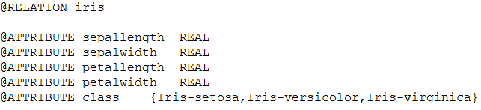

Slika 3.3. ARFF zaglavlje

Podatci se odvajaju od zaglavlja ključnom riječi @DATA. Atributi su odvojeni zarezom, a podatci su svaki u svom redu, slika 3.4.

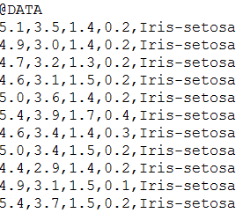

Slika 3.4. ARFF podatci

Komentari se pišu tako da se na početak reda u kojemu je komentar stavi znak „%“.

* 1. Prikaz ključnih elemenata rješenja

Aplikacija se sastoji iz dva dijela. Prvi dio je za stvaranje podataka koji se koriste pri treniranju klasifikatora. Drugi dio služi za prepoznavanje emocije preko istreniranog klasifikatora na temelju dobivenih podataka. Program za stvaranje podataka radi na način da iz direktorija učitava jednu po jednu sliku. Na učitanoj slici traži se lice te ako iz nekog razloga ne uspije pronaći, program preskače tu sliku i nastavlja dalje. Dio koda koji je zaslužan za traženje lica na slici je prikazan na slici 3.5.

|  |
| --- |
| Slika 3.5. Izlistanje koda za pronalazak lica |

Pomoću imena slike određuje se pripadna emocija što se zapisuje uz pripadni vektor značajki i služi prilikom testiranja. Poziva se metoda iz projekta servisa koja prima sliku lica, a vraća pripadajući vektor značajki. Zadnje što je potrebno napraviti je zapisati značajke u neku datoteku. Ako je prvi prolazak kroz petlju, onda se prvo dodaje pripadajuće zaglavlje, ovisno o formatu zapisa. Značajke se zapisuju u dvije datoteke. Jedna je formata .tsv (engl. *Tab seperated value*), a druga je .arff. Drugi dio aplikacije, koji služi za stvarnu klasifikaciju i korištenje dobivenih podataka radi na način da se prilikom pokretanja trenira klasifikator koji će se potom koristiti. Ovaj proces traje od prilike sedamdesetak sekundi i pokreće se samo jednom. Nakon treniranja, moguće je koristiti kameru za dohvaćanje slika ili učitati sliku sa nekog drugog mjesta. Program koristi usluge biblioteke servisa za dohvaćanje značajke učitane slike koje kasnije prosljeđuje klasifikatoru. Program servis je dio program koji obavlja većinu posla. Taj dio posla je odvojen u poseban program tako da se mogu koristiti njegove usluge sa različitih mjesta, a prilikom promjene implementacije potrebno je na samo jednom mjestu napraviti izmjenu. Program dijeli sliku na pet regija lica i na njima primjenjuje Gaborove filtere, slika 3.6. Na svaku novu sliku primjenjuje se PCA radi smanjivanje dimenzionalnosti podataka i vraća se vektor značajki u osnovni program.

|  |
| --- |
| Slika 3.6. Izlistanje koda za primjenu Gaborovih filtera |

Zadnji dio aplikacije služi za klasifikaciju. Postoje dvije klase od kojih jedna služi za treniranje klasifikatora, a druga za klasifikaciju te je napravljena u obliku jedinstvenog objekta (engl. *Singleton*). Jedinstveni objekt je način pisanja koda tako da se iz jedne klase može instancirati samo jedan objekt i koristi kroz cijeli program.

Dio programa zaslužan za treniranje i testiranje klasifikatora nalazi se na slici 3.7. Koristi se SVM klasifikator iz Weke kojemu je dodatno podešen parametar c. Parametar c određuje način konstruiranja hiper-ravnine. Što se uzme manji broj za parametar c to će vektori podrške biti više udaljeni od hiper-ravnine uz određeno povećanje greške. Treniranje se odvija po principu k-struke unakrsne provjere.

|  |
| --- |
| Slika 3.7. Izlistanje koda za treniranje i testiranje klasifikatora |

* 1. Prikaz izgleda, rad i uporaba rješenja

Da bi se aplikacija mogla koristiti prvo je potrebno stvoriti skup vektora značajki iz odgovarajuće baze podataka. Kako bi program koji služi stvaranje baze vektora značajki radio, potrebno je bazu podataka imena „KDEF – DATABASE“ imati na radnoj površini. Svi podatci spremaju se u „Data“ direktorij i bit će potrebni za rad programa. Ovo je prethodno napravljeno i gotovi podatci dolaze uz instaliranu verziju programa.

Na slici 3.8. prikazano je početno sučelje sa učitanom slikom. Moguće je učitati sliku s diska i na njoj izvršiti klasifikaciju pomoću gumba „Učitaj sliku“ te je moguće dohvatiti sliku s kamere. Također je moguće odabrati koji se klasifikator želi koristiti prilikom prepoznavanja lica te klasifikator za prepoznavanje emocija. Gumb ocjeni traži odabir skupa podataka na kojemu će se izvršiti testiranje trenutno odabranog klasifikatora za emocije i onda se može preko istog gumba pristupiti rezultatima testiranja što je prikazano na slici 3.9.

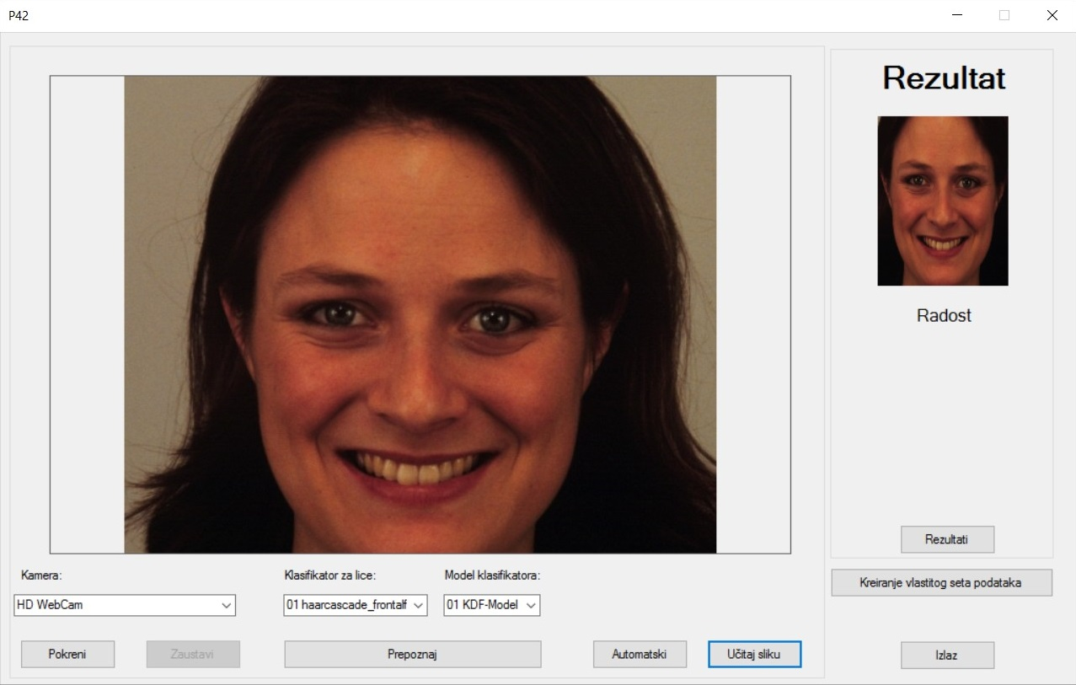

Slika 3.8. Početno sučelje programa

Program omogućava kreiranje vlastitog skupa podataka te na temelju skupa model kojega je moguće koristiti prilikom prepoznavanja emocija, slika 3.10.

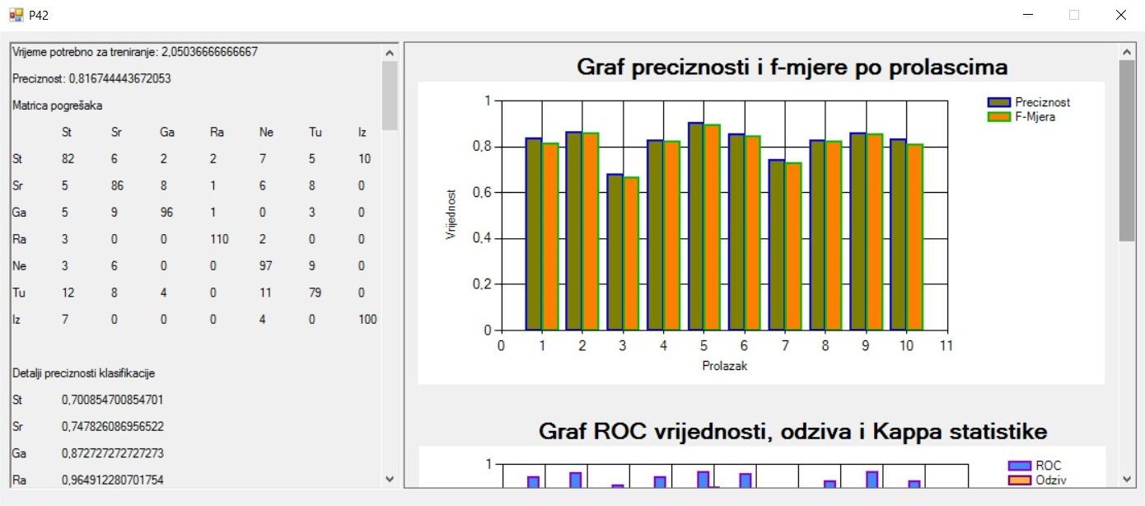

Slika 3.9. Ocjena performansi klasifikatora

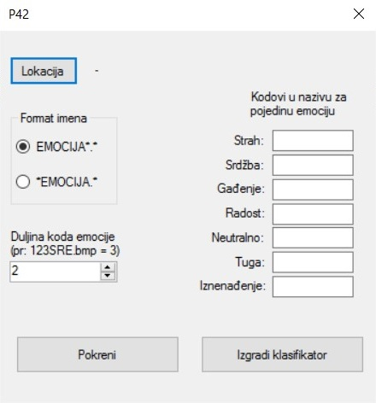

Slika 3.10. Kreiranje vlastitog modela i skupa podataka

* 1. Analiza ponašanja i performansi

U ovom poglavlju prikazani su rezultati uspješnosti klasifikacije sa trening i sa nepoznatim podatcima. Jedan od parametara koji se uzima u obzir je vrijeme potrebno za treniranje i testiranje klasifikatora. Uz samo jedan klasifikator i 1856 značajki, ne uključujući oznaku klase, vrijeme potrebno za treniranje i testiranje klasifikatora iznosi oko 70 sekundi. Program se izvodio na računalu čije su osnovne specifikacije dane u tablici 3.2. Testiranje klasifikatora vršilo se k-unakrsnom provjerom gdje je broj ponavljanja bio postavljen na deset.

Tablica 3.2. Osnovne specifikacije računala na kojoj je provedena analiza performansi

|  |  |
| --- | --- |
| Procesor | Intel(R) Core(TM) i5-5200U CPU @ 2,20GHz, 2195 MHz |
| Broj stvarnih jezgri | 2 |
| Broj logičkih jezgri | 4 |
| Radna memorija | 6 GB DDR3 L |
| Tvrdi disk | 1 Disk - WDC WD10JPVX-22JC3T0 (931 GB) |
| Matična ploča | Acer Aspire E5-573G |

Analiza rezultata na trening podatcima

Slike korištene prilikom treniranja su iz instituta Karolinska u Švedskoj (engl. *The Karolinska Directed Emotional Faces*, KDF). Baza je slobodna za uporabu za nekomercijalne svrhe. Potrebno je samo ispuniti obrazac sa osnovnim podatcima te u roku nekoliko minuta na elektroničku poštu se dobije lokacija na kojoj je moguće preuzeti bazu. KDF baza podataka se sastoji od 70 osoba od kojih je 35 muških i 35 ženskih, u dobi od 20 i 30 godina [27]. Niti na jednoj slici ispitanici nemaju naočale, naušnice, bradu, brkove ni vidljivu šminku [27]. Slike su frontalne kao i sa strane, ali u radu su korištene samo frontalne slike. Za svaku osobu postoji sedam frontalnih slika sa sedam različitih emocija: radost, tuga, strah, gađenje, neutralno, iznenađenje, srdžba. Točna raspodjela emocija koja je korištena se nalazi u tablici 3.3. Slika 3.11. prikazuje primjer frontalnih slika lica za jednu osobu iz baze sa svih sedam emocija. Ukupno je korišteno 797 slika iz KDF baze.

*Tablica 3.3. Raspodjela emocija, KDF baza*

|  |  |
| --- | --- |
| Emocija | Broj instanci |
| Strah | 114 |
| Srdžba | 114 |
| Gađenje | 114 |
| Radost | 115 |
| Neutralno | 115 |
| Tuga | 114 |
| Iznenađenje | 111 |

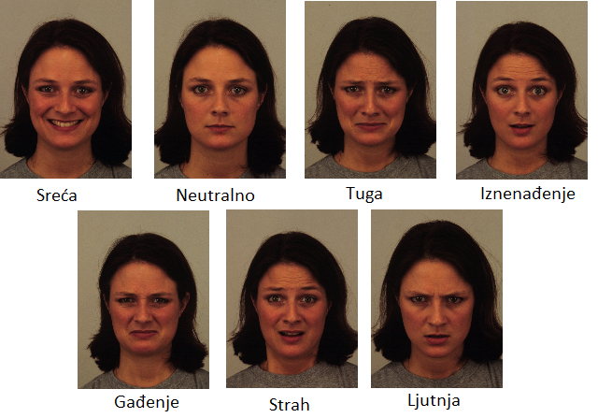

Slika 3.11. KDF baza podataka, primjer slika [27]

Testiranje je provedeno sa dva različita klasifikatora, a to su SVM i šume odlučivanja. Što se tiče prosječne preciznosti klasifikacije na trening podatcima, ona iznosi 81,67% za SVM dok za šumu odluke je nešto niža i iznosi 75,51%. Neke emocije su jako dobro prepoznate, a neke su malo slabije jer su za neke emocije slični izrazi lica i dosta ih je teže prepoznati nego druge. Uspješnost klasifikacije po pojedinoj emociji dana je u tablici 3.4. za SVM, te u tablici 3.5. za šumu odluke.

*Tablica 3.4. Uspješnost klasifikacije po pojedinoj emociji za SVM klasifikator, KDF baza*

|  |  |  |  |
| --- | --- | --- | --- |
| Emocija | Preciznost klasifikacije | Mjera F | Površina ispod ROC krivulje |
| Strah | 0,7008 | 0,7100 | 0,8697 |
| Srdžba | 0,7478 | 0,7511 | 0,9213 |
| Gađenje | 0,8727 | 0,8557 | 0,9598 |
| Radost | 0,9649 | 0,9610 | 0,9879 |
| Neutralno | 0,7638 | 0,8017 | 0,9572 |
| Tuga | 0,7596 | 0,7248 | 0,9153 |
| Iznenađenje | 0,9009 | 0,9050 | 0,9767 |

*Tablica 3.5. Uspješnost klasifikacije po pojedinoj emociji za klasifikator šuma odluke, KDF baza*

|  |  |  |  |
| --- | --- | --- | --- |
| Emocija | Preciznost klasifikacije | Mjera F | Površina ispod ROC krivulje |
| Strah | 0,6854 | 0,6009 | 0,8853 |
| Srdžba | 0,7339 | 0,7175 | 0,9466 |
| Gađenje | 0,7583 | 0,7778 | 0,9632 |
| Radost | 0,9487 | 0,9569 | 0,9978 |
| Neutralno | 0,6857 | 0,7529 | 0,9728 |
| Tuga | 0,6442 | 0,6147 | 0,9300 |
| Iznenađenje | 0,8305 | 0,8559 | 0,9834 |

Iz tablice 3.4. i 3.5. se vidi da su emocije: strah, srdžba, tuga i neutralno ispod prosjeka po uspješnosti, a ostale odstupaju od njih za minimalno deset posto. Cijela matrica zabune s detaljima klasifikacije za SVM prikazana je u tablici 3.6., a matrica zabune za šumu odluke u tablici 3.7.

*Tablica 3.6. Matrica zabune za SVM klasifikator, KDF baza*

|  |  |  |  |  |  |  |  |
| --- | --- | --- | --- | --- | --- | --- | --- |
|  | Strah | Srdžba | Gađenje | Radost | Neutralno | Tuga | Iznenađenje |
| Strah | 82 | 6 | 2 | 2 | 7 | 5 | 10 |
| Srdžba | 5 | 86 | 8 | 1 | 6 | 8 | 0 |
| Gađenje | 5 | 9 | 96 | 1 | 0 | 3 | 0 |
| Radost | 3 | 0 | 0 | 110 | 2 | 0 | 0 |
| Neutralno | 3 | 6 | 0 | 0 | 97 | 9 | 0 |
| Tuga | 12 | 8 | 4 | 0 | 11 | 79 | 0 |
| Iznenađenje | 7 | 0 | 0 | 0 | 4 | 0 | 100 |

*Tablica 3.7. Matrica zabune za klasifikator šuma odluke, KDF baza*

|  |  |  |  |  |  |  |  |
| --- | --- | --- | --- | --- | --- | --- | --- |
|  | Strah | Srdžba | Gađenje | Radost | Neutralno | Tuga | Iznenađenje |
| Strah | 61 | 6 | 10 | 2 | 10 | 10 | 15 |
| Srdžba | 9 | 80 | 13 | 1 | 7 | 4 | 0 |
| Gađenje | 1 | 8 | 91 | 3 | 2 | 9 | 0 |
| Radost | 0 | 1 | 0 | 111 | 2 | 1 | 0 |
| Neutralno | 0 | 4 | 0 | 0 | 96 | 12 | 3 |
| Tuga | 9 | 10 | 6 | 0 | 20 | 67 | 2 |
| Iznenađenje | 9 | 0 | 0 | 0 | 3 | 1 | 98 |

Iz matrice zabune vidi se da je srdžba najviše miješana sa tugom i strahom, a neutralno s tugom. Tuga je najviše zamijenjena sa neutralnim, a potom sa strahom, dok je iznenađenje daleko najviše mijenjano sa strahom. Najbolje klasificirana emocija je radost koja skoro pa i nije pogrešno klasificirana. Testiranje se provodilo na način da se uzme jedan manji dio podataka za testiranje, a s ostalim se trenira te je tako ponovljeno deset puta. Rezultati preciznosti, mjere F, površine ispod ROC krivulje, odziva i kappa statistike po prolascima su prikazani na slici 3.12. za SVM i na slici 3.13 za šumu odluke.

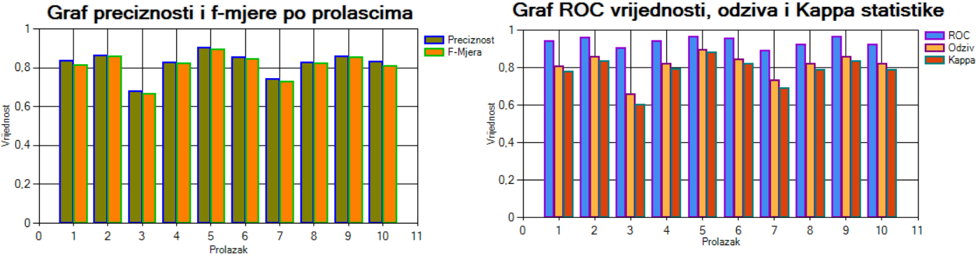

Slika 3.12. Rezultati po prolascima za SVM klasifikator, KDF baza

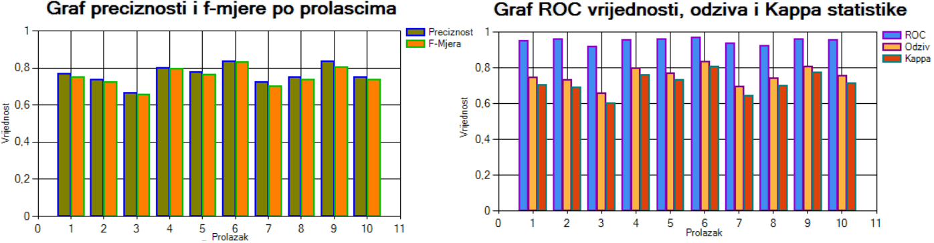

Slika 3.13. Rezultati po prolascima za klasifikator šuma odluke, KDF baza

Iz prikazanih rezultata se vidi da je klasifikator SVM malo bolji u ovom slučaju i daje bolje rezultate od šume odluke. Usporedba prosječnih rezultata ta dva klasifikatora je prikazana u tablici 3.8.

*Tablica 3.8. Usporedba klasifikatora SVM i šuma odluke, KDF baza*

|  |  |  |
| --- | --- | --- |
| Mjera | SVM | Šuma odluke |
| Preciznost | 0,8167 | 0,7551 |
| F-mjera | 0,8156 | 0,7537 |
| Kappa | 0,7848 | 0,7175 |
| Srednja apsolutna pogreška | 0,2086 | 0,1554 |
| Površina ispod ROC | 0,9411 | 0,9533 |
| Odziv | 0,8156 | 0,7578 |

Treniranje i testiranje je obavljeno i na Cohn-Kanade bazi podataka [28], [29]. Baza sadrži velik broj frontalnih slika lica, ali samo za neke postoji oznaka emocije. Baza je također slobodna za korištenje u nekomercijalne svrhe te je način za dobivanje baze skoro isti kao i za KDF bazu. Primjer slika iz Cohn-Kanade baze podataka se nalazi na slici 3.14.

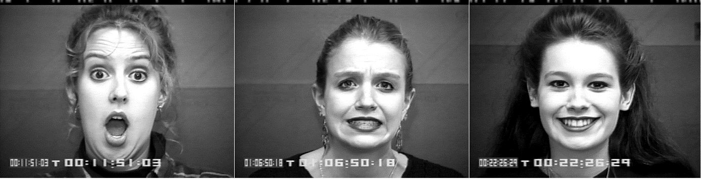

Slika 3.14. Primjer slika iz Cohn-Kanade baze podataka [28], [29]

Detaljna raspodjela emocija za Cohn-Kanade bazu se nalazi u tablici 3.9. iz koje se može vidjeti da je raspodjela emocija neravnomjerna.

Tablica 3.9. Raspodjela emocija, Cohn-Kanade baza

|  |  |
| --- | --- |
| Emocija | Broj instanci |
| Strah | 25 |
| Srdžba | 45 |
| Gađenje | 58 |
| Radost | 68 |
| Neutralno | 119 |
| Tuga | 27 |
| Iznenađenje | 76 |

Kao i za prethodnu bazu, i za ovu je testiranje vršeno sa klasifikatorima SVM i šuma odluke. Tablica 3.10. prikazuje uspješnost klasifikacije po pojedinoj emociji za klasifikator SVM, a tablica 3.11. za šumu odluke.

Tablica 3.10. Uspješnost klasifikacije po pojedinoj emociji za SVM klasifikator, Cohn-Kanade baza

|  |  |  |  |
| --- | --- | --- | --- |
| Emocija | Preciznost klasifikacije | Mjera F | Površina ispod ROC krivulje |
| Strah | 0,6666 | 0,5000 | 0,7679 |
| Srdžba | 0,5745 | 0,5869 | 0,8976 |
| Gađenje | 0,8571 | 0,8888 | 0,9689 |
| Radost | 0,9054 | 0,9437 | 0,9884 |
| Neutralno | 0,7174 | 0,7704 | 0,8629 |
| Tuga | 0,8571 | 0,5854 | 0,8485 |
| Iznenađenje | 0,9737 | 0,9737 | 0,9883 |

Tablica 3.11. Uspješnost klasifikacije po pojedinoj emociji za klasifikator šuma odluke, Cohn-Kanade baza

|  |  |  |  |
| --- | --- | --- | --- |
| Emocija | Preciznost klasifikacije | Mjera F | Površina ispod ROC krivulje |
| Strah | 0,6666 | 0,1429 | 0,8962 |
| Srdžba | 0,4444 | 0,2539 | 0,8693 |
| Gađenje | 0,7169 | 0,6849 | 0,9376 |
| Radost | 0,8250 | 0,8918 | 0,9940 |
| Neutralno | 0,5478 | 0,6710 | 0,8724 |
| Tuga | 0,3333 | 0,6666 | 0,7867 |
| Iznenađenje | 0,9315 | 0,9128 | 0,9829 |

Matrica zabune s detaljima klasifikacije za SVM prikazana je u tablici 3.12., a matrica zabune za šumu odluke u tablici 3.13.

Tablica 3.12. Matrica zabune za klasifikator SVM, Cohn-Kanade baza

|  |  |  |  |  |  |  |  |
| --- | --- | --- | --- | --- | --- | --- | --- |
|  | Strah | Srdžba | Gađenje | Radost | Neutralno | Tuga | Iznenađenje |
| Strah | 10 | 2 | 0 | 4 | 9 | 0 | 0 |
| Srdžba | 0 | 27 | 3 | 1 | 13 | 1 | 0 |
| Gađenje | 1 | 2 | 48 | 0 | 7 | 0 | 0 |
| Radost | 0 | 0 | 0 | 67 | 1 | 0 | 0 |
| Neutralno | 3 | 10 | 2 | 2 | 99 | 1 | 2 |
| Tuga | 1 | 6 | 1 | 0 | 7 | 12 | 0 |
| Iznenađenje | 0 | 0 | 0 | 0 | 2 | 0 | 74 |

Rezultati preciznosti, mjere F, površine ispod ROC krivulje, odziva i kappa statistike po prolascima su prikazani na slici 3.14. za SVM i na slici 3.15 za šumu odluke.

Tablica 3.13. Matrica zabune za klasifikator šuma odluke, Cohn-Kanade baza

|  |  |  |  |  |  |  |  |
| --- | --- | --- | --- | --- | --- | --- | --- |
|  | Strah | Srdžba | Gađenje | Radost | Neutralno | Tuga | Iznenađenje |
| Strah | 2 | 0 | 4 | 8 | 11 | 0 | 0 |
| Srdžba | 0 | 8 | 4 | 3 | 29 | 1 | 0 |
| Gađenje | 0 | 2 | 38 | 0 | 17 | 1 | 0 |
| Radost | 0 | 0 | 1 | 66 |  | 0 | 0 |
| Neutralno | 1 | 4 | 5 | 2 | 03 | 0 | 4 |
| Tuga | 0 | 4 | 1 | 0 | 20 | 1 | 1 |
| Iznenađenje | 0 | 0 | 0 | 1 | 7 | 0 | 68 |

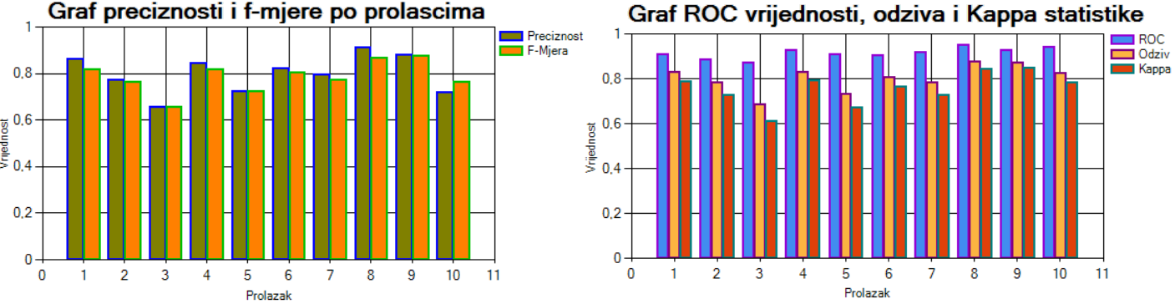

Slika 3.14. Rezultati po prolascima za SVM klasifikator, Cohn-Kanade baza

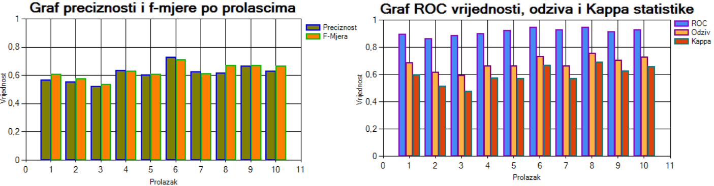

Slika 3.15. Rezultati po prolascima za klasifikator šuma odluke, Cohn-Kanade baza

Iz prikazanih rezultata se vidi da je klasifikator SVM bolji u ovom slučaju i daje bolje rezultate od klasifikatora šuma odluke kao što je i slučaj kod KDF baze. Usporedba prosječnih rezultata ta dva klasifikatora je prikazana u tablici 3.14.

*Tablica 3.14. Usporedba klasifikatora SVM i šuma odluke, Cohn-Kanade baza*

|  |  |  |
| --- | --- | --- |
| Mjera | SVM | Šuma odluke |
| Preciznost | 0,8089 | 0,6683 |
| F-mjera | 0,7979 | 0,6372 |
| Kappa | 0,7607 | 0,5982 |
| Srednja apsolutna pogreška | 0,2092 | 0,1599 |
| Površina ispod ROC | 0,9779 | 0,9168 |
| Odziv | 0,8062 | 0,6842 |

Analiza rezultata na nepoznatim podatcima

Kao testni podatci korištene su slike iz Cohn-Kanade baze podataka, a trening podatci iz KDF baze podataka. Prosječna točnost klasifikacije iznosi 57,42%, a detalji klasifikacije po emocijama dani su u tablici 3.9. Korišteni klasifikator je SVM. Matrica zabune prikazana je u tablici 3.16.

Tablica 3.15. Uspješnost klasifikacije po pojedinoj emociji za SVM klasifikator, test baza: Cohn-Kanade

|  |  |  |  |  |
| --- | --- | --- | --- | --- |
| Emocija | Odziv | F-mjera | Površina ispod ROC | Uspješnost klasifikacije |
| Strah | 0,7600 | 0,2780 | 0,7220 | 0,1680 |
| Srdžba | 0,4440 | 0,4120 | 0,7990 | 0,3850 |
| Gađenje | 0,3450 | 0,9210 | 0,9020 | 0,6450 |
| Radost | 0,9410 | 0,4680 | 0,9870 | 0,9010 |
| Neutralno | 0,3360 | 0,5000 | 0,8040 | 0,7690 |
| Tuga | 0,5930 | 0,8840 | 0,8130 | 0,4320 |
| Iznenađenje | 0,8030 | 0,5990 | 0,9760 | 0,9840 |

Tablica 3.16. Matrica zabune za klasifikator SVM na nepoznatoj bazi, test baza: Cohn-Kanade baza

|  |  |  |  |  |  |  |  |
| --- | --- | --- | --- | --- | --- | --- | --- |
|  | Strah | Srdžba | Gađenje | Radost | Neutralno | Tuga | Iznenađenje |
| Strah | 19 | 1 | 0 | 2 | 1 | 2 | 0 |
| Srdžba | 8 | 20 | 2 | 2 | 6 | 7 | 0 |
| Gađenje | 15 | 18 | 20 | 1 | 1 | 3 | 0 |
| Radost | 2 | 0 | 0 | 64 | 1 | 1 | 0 |
| Neutralno | 51 | 8 | 9 | 2 | 40 | 8 | 1 |
| Tuga | 7 | 3 | 0 | 0 | 1 | 16 | 0 |
| Iznenađenje | 11 | 2 | 0 | 0 | 2 | 0 | 61 |

Testiranje je vršeno i sa klasifikatorom šuma odluke čija prosječna točnost klasifikacije iznosi 54,31%. Detalji klasifikacije po emocijama se nalaze u tablici 3.17., a matrica zabune je prikazana u tablici 3.18.

Tablica 3.17. Uspješnost klasifikacije po pojedinoj emociji za klasifikator šuma odluke, test baza: Cohn-Kanade

|  |  |  |  |  |
| --- | --- | --- | --- | --- |
| Emocija | Odziv | F-mjera | Površina ispod ROC | Uspješnost klasifikacije |
| Strah | 0,4000 | 0,1870 | 0,6630 | 0,1220 |
| Srdžba | 0,6440 | 0,4830 | 0,8520 | 0,3870 |
| Gađenje | 0,2240 | 0,3170 | 0,8100 | 0,5420 |
| Radost | 0,8530 | 0,8790 | 0,9900 | 0,9060 |
| Neutralno | 0,3450 | 0,4630 | 0,7400 | 0,7070 |
| Tuga | 0,5560 | 0,4350 | 0,8480 | 0,3570 |
| Iznenađenje | 0,8030 | 0,8190 | 0,9720 | 0,8360 |

Tablica 3.18. Matrica zabune za klasifikator šuma odluke na nepoznatoj bazi, test baza: Cohn-Kanade baza

|  |  |  |  |  |  |  |  |
| --- | --- | --- | --- | --- | --- | --- | --- |
|  | Strah | Srdžba | Gađenje | Radost | Neutralno | Tuga | Iznenađenje |
| Strah | 10 | 2 | 2 | 3 | 1 | 5 | 2 |
| Srdžba | 5 | 29 | 1 | 1 | 5 | 4 | 0 |
| Gađenje | 13 | 21 | 13 | 0 | 6 | 5 | 0 |
| Radost | 1 | 3 | 2 | 58 | 4 | 0 | 0 |
| Neutralno | 36 | 16 | 6 | 2 | 41 | 9 | 9 |
| Tuga | 7 | 3 | 0 | 0 | 1 | 15 | 1 |
| Iznenađenje | 10 | 1 | 0 | 0 | 0 | 4 | 61 |

Najlošije prepoznata emocija je strah, a potom slijede srdžba i tuga. Ostale emocije su dobro prepoznate. U tablici 3.19. su prikazani prosječni rezultati dva korištena klasifikatora.

*Tablica 3.19. Usporedba klasifikatora SVM i šuma odluke na nepoznatoj bazi, test baza: Cohn-Kanade baza*

|  |  |  |
| --- | --- | --- |
| Mjera | SVM | Šuma odluke |
| Preciznost | 0,5742 | 0,5431 |
| F-mjera | 0,5990 | 0,5590 |
| Kappa | 0,5074 | 0,4676 |
| Srednja apsolutna pogreška | 0,2162 | 0,1964 |
| Površina ispod ROC | 0,8740 | 0,8470 |
| Odziv | 0,5740 | 0,5430 |

Iz tablice sa prosječnim rezultatima je očito da SVM daje bolje rezultate u ovom slučaju. Na slici 3.16. su prikazani primjeri točnog i netočnog prepoznavanja emocija.

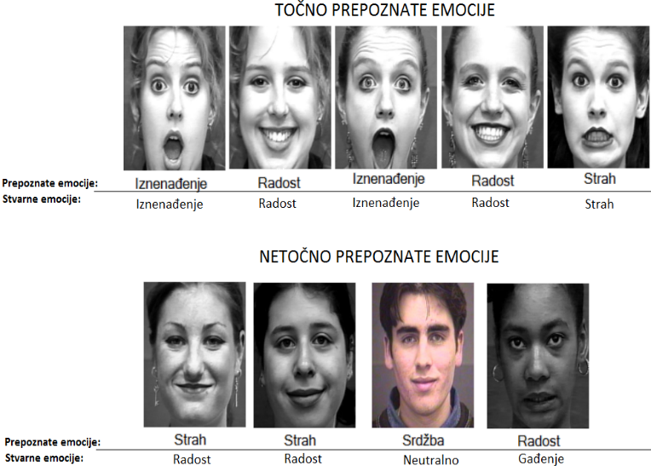

Slika 3.16. Primjer točnog i netočnog prepoznavanja emocija

* 1. Osvrt i mogućnost unaprjeđenja

Prilikom prepoznavanja emocija koristili su se Gaborovi filteri u kombinaciji s PCA za smanjivanje dimenzionalnosti, a kao klasifikator SVM. Koristi se jedna baza podataka za treniranje klasifikatora sa dosta kvalitetnim slikama koje su napravljene u kontroliranim uvjetima te su sve emocije odglumljene. Program je rađen da prepoznaje emocije na osnovu frontalnih slika lica. Rezultati klasifikacije na trening podatcima su dosta visoki, a na drugim bazama podataka oko 15% manji. Preciznost klasifikacije srozavaju određene emocije koje program jako teško prepoznaje, a to su strah, srdžba i tuga. Strah i srdžba su daleko najlošije prepoznate emocija. Ako bi se preciznost za tri najlošije prepoznate emocije uspjela popraviti tada bi rezultati bili jako dobri. To bi se moglo raditi promjenom ili unaprjeđenjem kvalitete značajki koji se dobivaju iz slika. Još jedan način unaprjeđenja cjelokupnog rješenja bi bio korištenje više različitih baza slika prilikom konstruiranja klasifikatora koji bi bili u različitim okruženjima i različite kvalitete što bi dalo realniju situaciju u kojoj bi se primjenjivala aplikacija. Ako bi se koristile kamere s korisničkih računala tu kvaliteta može varirati od jako niske pa do jako visoke te bi u tom slučaju pomogle različite baze podataka sa različitim kvalitetama. Ako bi se stvarno htjela poboljšati preciznost te se koristiti jedna ovakva aplikacija u poslovnom svijetu, bilo bi potrebno obratiti pažnju i na druge aspekte ljudske prirode preko kojih se mogu prepoznati emocije. Trebalo bi, uz slike lica, koristiti i podatke o vlažnosti kože, brzini rada srca te o promjeni disanja što bi mogla posebna narukvica mjeriti. Kada bi se svi ti aspekti objedinili i koristili za prepoznavanje emocija, tada bi se takvo rješenje moglo koristiti za neka ozbiljnija rješenja. Na kraju i uz sve to, određena pogreška je neizbježna.

1. ZAKLJUČAK

Prepoznavanje emocija osoba je zamršen proces koji je često kompliciran za ljude, a posebice za računala. Čovjek prepoznaje emocije na određenoj osobi pomoću jako puno značajki. Na to utječe izraz lica, ton, kontekst, prijašnja iskustva s određenom osobom ili kulturom i uz sve to često se zna pogriješiti. Ovo je trenutno problem na kojemu se još radi i polako se napreduje prema rješavanju. Sve je više radova na ovu temu te velike tvrtke sve više počinju pružati prepoznavanje emocija kao jednu od usluga. Samo je pitanje vremena kada će netko razviti kvalitetno rješenje koje će se moći koristiti u svrhu poboljšanja kvaliteta života i sigurnosti.

Ovaj rad se bazira samo na slikama lica što je dovoljno za privatne upotrebe i za prepoznavanje glumljenih emocija koje se izrazito manifestiraju na licu. S obzirom na to da se koriste samo slike, rezultati su zadovoljavajući. Gaborovi filteri u kombinaciji sa PCA su se pokazali kao dobar izbor prilikom dohvaćanja značajki. Uz ovoliko puno značajki (2000+) SVM se pokazao jako brz i odgovarajući odabir. Rezultati variraju za određene emocije. Neke je lakše prepoznati na licu, a neke teže. Sva testiranja i treniranja rađena su samo s glumljenim emocijama te bi bila dosta veća pogreška kada bi se pokušavale prepoznati stvarne emocije u nekoj realnoj situaciji. Ovakvo rješenje bi se moglo koristiti jedino na mjestima gdje bi se emocije jako izražavale na licu, a to je prilikom gledanja nekih videa ili slika koji su ili izrazito šaljivi, tužni ili imaju zastrašujuće scene. Na takvim mjestima bi se moglo koristiti za mjerenje uspješnosti neke aktivnosti (na primjer: nasmijavanje ljudi, pokušaja preplašivanja). Ovaj rad je rezultirao relativno uspješnom implementacijom programskog rješenja za prepoznavanje emocija te može poslužiti kao pomoć u budućim istraživanjima na temu računalnog prepoznavanja emocija.

1. LITERATURA

[1] D. G. Myers, "Theories of emotion." Psychology: Seventh Edition, NY: Worth Publishers 500, New York, 2004.

[2] C. Darwin, P. Ekman, i P. Prodger, The expression of the emotions in man and animals, Oxford University Press, USA, 1998.

[3] Y. L. Tian, T. Kanade i J. F. Cohn, Facial expression analysis. In Handbook of face recognition, Springer, str. 247-275, New York, 2005.

[4] G. Deleuze i F. Guattari, A Thousand Plateaus: Capitalism and Schizophrenia, Les Éditions de Minuit, Francuska, 1980.

[5] E. Shouse, Feeling, Emotion, Affect, M/C Journal, br. 6, sv. 8, str. -, Prosinac 2005.

[6] R. E. Plutchik, The circumplex as a general model of the structure of emotions and personality, American Psychological Association, br. 6, sv. 8, str. 17-45, Siječanj 1997.

[7] T. Christy, L. I. Kuncheva i K. W. Williams, Selection of Physiological Input Modalities for Emotion Recognition, Technical Report# CS-TR-002-2012, Bangor University, UK

[8] Z. Zhiong, M. Pantic, G. I. Roisman i T. S. Huang, A survey of affect recognition methods: Audio, visual, and spontaneous expressions, IEEE transactions on pattern analysis and machine intelligence, br. 1, sv. 31, str. 39 – 58, 2009

[9] P. Ekman, W. V. Friesen i J. C. Hager, Facial action coding system (FACS), A technique for the measurement of facial action. Consulting, Palo Alto, 22, 1978.

[10]S. Theodoridis i K. Koutroumbas, Pattern Recognition (Fourth Edition), Elsevier Inc., SAD, 2009.

[11] D. Popescu, R. Dobrescu i M. Nicolae, Texture Classification and Defact Detection by Statistical Features, International Journal of Circuits, System and Signal Processing, br. 1, sv. 1, str. 79 – 84, 2007.

[12] T. Ahonen, A. Hadid i M. Pietikäinen, Face Description with Local Binary Patterns: Application to Face Recognition, Pattern Analysis and Machine Intelligence, IEEE Transaction on, br. 12, sv. 28 , str. 2037 – 2041, 2006.

[13] S. Padmavathi, P. Prem i D. Praveenn, Locating Fabric Defects Using Gabor Filters, International Jurnal of Scientific Research Engineering & Technology, br. 8, sv. 2, str. 472-478, Studeni 2013.

[14] S. Wold, K. Esbensen i P. Geladi, Principal component analysis, Chemometrics and intelligent laboratory systems, Elsevier Science Publishers B.V, br. 1-3, sv. 2, str. 37-52, Nizozemska, 1987.

[15] M. N. Murty i V. S. Devi, Pattern Recognition An Algorithmic Approach, Springer, SAD, 2011.

[16] P. Viola i M. Jones, Rapid object detection using boosted cascade of simple features, Computer Vision and Pattern Recognition, 2001. CVPR 2001. Proceedings of the 2001 IEEE Computer Society Conference on, sv. 1, str. 1–1, 2001.

[17] Y. Freund i R. E. Schapire, A desicion-theoretic generalization of on-line learning and an application to boosting, European conference on computational learning theory, br. 1, sv. 55, str. 119-139, 1997.

[18] Affectiva, <http://www.affectiva.com/>, pristupljeno 26.11.2016.

[19] EmoVu, <http://emovu.com/>, pristupljeno 26.11.2016.

[20] Kairos, <https://www.kairos.com/>, pristupljeno 26.11.2016.

[21] Microsoft, <https://www.microsoft.com/cognitive-services/>, pristupljeno 26.11.2016.

[22] OpenCV, <http://opencv.org/>, pristupljeno 11.12.2016.

[23] Emgu CV, <http://www.emgu.com/>, pristupljeno 11.12.2016.

[24] Accord, <http://accord-framework.net/>, pristupljeno 11.12.2016.

[25] AForge.NET, <http://www.aforgenet.com/framework/>, pristupljeno 11.12.2016.

[26] M. Hall, E. Frank, G. Holmes, B. Pfahringer, P. Reutemann i I. H. Witten, The WEKA Data Mining Software: An Update, SIGKDD Explorations, br.1, sv. 11, str. 10-18, 2009

[27] D. Lundqvist, A. Flykt i A. Öhman, The Karolinska Directed Emotional Faces - KDEF, CD ROM from Department of Clinical Neuroscience, Psychology section, Karolinska Institutet, str. 91-630, 1998.

[28] T. Kanade, J. F. Cohn i Y. Tian, Comprehensive database for facial expression analysis. Automatic Face and Gesture Recognition, 2000. Proceedings. Fourth IEEE International Conference on, str. 46-53, Francuska, 2000.

[29] P. Lucey, J. F. Cohn, T. Kanade, J. Saragih, Z. Ambadar i I. Matthews, The Extended Cohn-Kanade Dataset (CK+): A complete expression dataset for action unit and emotion-specified expression, Computer Vision and Pattern Recognition Workshops (CVPRW), 2010 IEEE Computer Society Conference on, IEEE, str. 94-101, SAD, 2010.

[30] Imotions, <https://imotions.com/blog/what-is-eeg/>, pristupljeno 06.05.2017.

[31] usfCS, <http://www.cs.usfca.edu/~pfrancislyon/courses/640fall2015/WekaDataAnalysis.pdf>, pristupljeno 06.05.2017.

1. SAŽETAK

U radu je implementirana metoda za prepoznavanje emocija na slikama lica. Korišteni su Gaborovi filteri kako bi se dobile crte na licu i potom PCA kako bi se smanjila dimenzionalnost. Kao klasifikator koristi se SVM. U teorijskom dijelu objašnjeni su pojmovi kao što su emocija i afekt. Opisan je klasifikator i korištene metode. Praktični dio se sastoji od programa za dohvaćanje značajki iz baze slike i od dijela koji koristi te značajke kako bi se istrenirao klasifikator te kasnije koristio prilikom prepoznavanja emocija, što s korisnikove kamere, što s učitane slike.

**Ključne riječi:** Emocije, Gaborovi filteri, izrazi lica, PCA, SVM,

**ABSTRACT**

**Naslov na engleskom kojega ne znam**

A method for recognizing emotions in images of faces is implemented in the thesis. Gabor filters are used in order to extract facial features and then PCA is applied afterwards in order to reduce dimensionality. SVM is used as a classifier. In the theoretical part, terms such as emotion and affect are explained. The utilized classifier is described, as well as the applied methods. The practical part consists of an application which extracts features from a base of images and from a part which is using those features to train the classifier in order to use it later on when recognizing emotions in an image from a personal camera or from an uploaded one.

**Key words:** Emotions, Gabor filters, facial expression, PCA, SVM

1. ŽIVOTOPIS

Josip Baketarić rođen je u Požegi 10. kolovoza 1993. Osnovnu školu završio u Pleternici u razdoblju od 2000. do 2008. godine. Srednju tehničku školu u Požegi upisuje 2008. godine, smjer tehničar za računalstvo koju završava 2012. godine. Nakon toga upisuje Elektrotehnički fakultet u Osijeku, preddiplomski studij, smjer računarstvo kojega završava 2015. godine. 2016. godine upisuje diplomski studij na prijašnje spomenutom fakultetu, sada Fakultet elektrotehnike, računarstva i informacijskih tehnologija, smjer računarstvo, izborni blok programsko inženjerstvo kojega trenutno pohađa.

1. PRILOZI

Na CD-u:

1. Diplomski rad „Klasifikacija emocija na osnovi slike lica.docx“
2. Diplomski rad „Klasifikacija emocija na osnovi slike lica.pdf“
3. Izvorni kod programa
4. Instalacija programa